134_B_2_p_134

Вернуться к оглавлению книги

Редакция от 04 декабря 2013 г.
ВПЕРЕД, на ОЛИМП!

Урезанный вариант этой главы был опубликован в конце 2013 г. на сайте МАШИНХЕД-2.
Заявленный мной момент публикации полной версии - 31 декабря 2015 г.
Но, я решил НЕ ждать конца 2015 г, и публикую полную версию СЕЙЧАС, в феврале 2015 г.
Некоторые аспекты Главы уже потеряли актуальность. Но, в целом, она В РУСЛЕ того, с чем я сейчас разбираюсь.

Дополнение от 22 февраля 2015 г.

Сегодня, я, с ПОЗИЦИЙ уже наработанной мной теории СЕ, могу (!) указать вам на ТЕ мои заморочки, которые ЗАДЕРЖАЛИ корректность и скорость изложения ВСЕЙ теории. Держали весь СМЫСЛ теории на границе вашего СОМНЕНИЯ.
Это давало ВАМ (!) повод ОТМАХИВАТЬСЯ от меня, как от надоедливой назойливой мухи.

Всё ребятки, ВАШЕ ВРЕМЯ ВЫШЛО, закончилось…..
Вы его ПРОСРАЛИ!

За последние год-два я ОТЫМЕЛ вас во все дырки. Попользовался вами.
Тем самым, я ВЫПОЛНИЛ свою обязательную миссию в российском социуме. И, не только требовавшуюся ТЕХНИЧЕСКУЮ миссию, но и ГУМАНИТАРНУЮ (гамадрилью) прицепом.

Я расставил ВСЕ (!) теоретические (и технические ТОЖЕ!) РЕПЕРЫ, которые были необходимы для ОБУЗДАНИЯ СЕ.

И, начиная с текущего мгновения, я пускаюсь в СВОБОДНОЕ ПЛАВАНИЕ по ВОЛНАМ МОЕЙ ПАМЯТИ. Я уже ВИЖУ свои ГОРИЗОНТЫ. В них – ДАЛЬ СВЕТЛАЯ.
А вы - а вы КУВЫРКАЙТЕСЬ в собственном ДЕРЬМЕ, может когда-нибудь и вылезете на надёжный берег.
Вы будете стараться зацепиться за берег, но ваши ВЕРТУХАИ будут стараться отодвинуть дерьмо и вас веслом подальше от берега.

Сумеете сбросить вертухаев, ухватившись за весло – считайте, что общероссийская КАРМА смилостивилась над вами. Не сумеете – всё равно БЛАГОДАРИТЕ карму, за то, что она оставила вас в живых. Оставила на некоторое время ПОПЛАВАТЬ рядом с берегом. Даже, несмотря на то, что ВОНЬ от вас выжигает глаза.

Итак, вот некоторые мои ЗАМЕЧАНИЯ, ПОПРАВКИ, ИСПРАВЛЕНИЯ, которые чуток корректируют СМЫСЛ изложенного в предлагаемой Главе 134.

Прежде всего, об упомянутом мной в Главе философском СИОНском высказывании о том, что, типа «плохих учеников не бывает, бывают плохие учителя».

Эта «истина» - СПАСИТЕЛЬНАЯ для БЕСТОЛОЧЕЙ. Типа, ВАЛИТЕ ВСЁ НА УЧИТЕЛЕЙ. Это ОНИ виноваты, что вы такие БЕСТОЛОЧИ!
И я, тогда, в конце 2013 года, решил взять ответственность за ВАШУ бестолковость на себя.

Это было ЖЕСТОЧАЙШЕЙ необходимостью, ибо мне нужно было ВЫИГРАТЬ ВРЕМЯ, дабы довести СВОЮ теорию СЕ до совершенства.
Иначе вы меня СКОПОМ закнокали бы.
С этой же целью я, в 2014 году, СПЕЦОМ настроил вас против себя, дабы вы были в НЕИФСТФОФСТВЕ, дабы ваши ЧУФФСТФА были ВОЗБУЖДЕНЫ. Ибо в возбужденном состоянии людишки НИЧЕГО НЕ СООБРАЖАЮТ. Их разумом командует ЭМОЦИЯ – СВИНЯЧЬЕ-РЕПТИЛОИДНАЯ эмоция.

Таким образом, я предложил вам РАЗВЕРНУТЬСЯ ко мне ЖОПАМИ (вы поняли моё предложение правильно – сразу приняли позу РАК).
Как это ни дико, но вы САМИ и с РАДОСТЬЮ (!) приняли эту «РАССЛАБЛЯЮЩУЮ» свою гамадрилью ПОЗУ.
Вы, наверняка думали, что я буду «любоваться» вашим лоснящимся жирным СРАНЬЁМ?

Нет, робяты, я ваши позы тоже «понял» правильно - как ваше ОЖИДАНИЕ, когда вас ОТЫМЕЮТ по полной программе.
А, если ЕСТЬ ПРЕДЛОЖЕНИЕ, то будет и СПРОС!
Остальное вам известно….

Сейчас вы замерли в пупсиковом кайфе с ВЫПУЧЕННЫМИ ГЛАЗКАМИ (!) и силитесь что-то пролепетать, но язычок-то заблокирован сзади чем-то ЖИВЫМ, ТОЛСТЫМ и ДЛИННЫМ вдоль спины.
Увы, вашему извращённому естеству НдРАВИТСЯ торчать НА КУКАНЕ. И с этим ничего НЕ поделаешь….
Чувства для вас – что для свиньи ОТРУБИ.

Ну, а теперь о ТЕХНИЧЕСКОМ содержании Главы…., т.е. о ТЕХ технических нюансах, которые либо потеряли актуальность, либо требуют корректировки.

Итак, Глава 134 имела и имеет направленность на ДОКАЗАТЕЛЬСТВО, актуального на тот момент, понятия КПД=200%, как РУБЕЖНОГО понятия. И все технические нюансы, выложенные на большей части СХЕМ в Главе, ориентированы именно на ЭТО.
Сейчас, спустя год с лишним, я сделал НЕОБХОДИМЫЙ ШАГ от теории к ПРАКТИКЕ, и СМЕЛО могу говорить о том, что ТЕОРИЯ - ТЕОРИЕЙ, а ПРАКТИКА – критерий истины.

Другими словами:

Да!
КПД=200% - это ОЧЕНЬ ВАЖНО!
Но, только для ФУНДАМЕНТАЛЬНОЙ ТЕОРИИ.
А для практики гораздо важнее, КАК (?) эту теорию применить, чтобы СЕ самостоятельно лилась нескончаемым потоком, а с нашей стороны требовались бы лишь ОДНОРАЗОВЫЕ затраты при производстве СЕ-девайсов.
Чтобы СЕ давала нам НЕОГРАНИЧЕННОЕ ВРЕМЯ существования своего потока. И при этом с нашей стороны НЕ требовалось бы НИЧЕГО!
Типа сиди (лежи) и В Х!Й НЕ ДУЙ! Всё остальное сделает сама СЕ, находящаяся в режиме САМООБСЛУЖИВАНИЯ…

Вот, чисто ПРАКТИЧЕСКАЯ поправка-разьяснение к схемам на Рис. 6 и 7.
Из схем ВИДНО, что в ПЕРВОМ ТАКТЕ, схемы работают от суммарной ЭДС=36 Вольт, а во ВТОРОМ ТАКТЕ работает РАЗНИЦА ЭДС равная 24 Вольтам (разница между напряжением на отражательном конденсаторе 36 Вольт, ЭДС заряжаемых АКБ равной 12 Вольт).
Т.е. МОЩНОСТЬ, развиваемая электродвигателем в ПЕРВОМ и во ВТОРОМ тактах будет РАЗЛИЧНА!
Но это – ПОЛБЕДЫ!

Беда в том, что во ВТОРОМ (свободноэнергетичном – реактивном) такте электродвигатеть ТОЖЕ ЖРЁТ (рассирает) энергию.
Но, именно в этом такте ВСЯ (!) энергия с отражательного конденсатора (ОБМЕННЫЙ – ОТРАЖАЕМЫЙ ЗАРЯД) должна (!) вернуться обратно в АКБ.

А это значит, что движок во втором такте НЕ должен быть подключен, и вместо него должна стоять ЗАКОРОТКА.
Только, и только ТОГДА (!) вся энергия конденсатора ВЕРНЁТСЯ в АКБ, и восстановит первоначальный ЗАРЯД на них.

А, на конденсаторе останется лишь НЕРАСХОДУЕМЫЙ ОПОРНЫЙ заряд с остаточным напряжением 12 Вольт.
Значит, значит электродвигатель должен иметь рабочее напряжение не 36 Вольт, а 24 Вольта.
И даже, учитывая его работу только в ПЕРВОМ такте - всего 12 Вольт. Всё-таки, как-никак, но питание движка-то ИМПУЛЬСНОЕ (скважность 0,5), и эти импульсы РАЗНОСТНЫЕ по напряжению.

Это я написал для БЕСТОЛКОВЫХ практиков, чтобы они не задавали ГЛУПЫХ вопросов, типа «а движок-то на 36 Вольт в этом СЕ-девайсе, кое-как телепается! Значит этот СЕ-девайс – ФУФЛО…Где вы видите СЕ?»
Вы на ТАКИЕ скоропалительные свои выводы ПАДКИ как мухи на гавно.

Знаете…
Я всегда думал, что люди, ПРОДВИНУТЫЕ ТЕХНИЧЕСКИ (научно), это люди с большой буквы, с которыми приятно общаться.
С этим ЗАБЛУЖДЕНИЕМ дожил до старости лет.
Но, в 2013 году в переписке столкнулся с Андреем Мельниченко.
Да, да, с тем самым (!), который ПЕРВЫЙ нам оттопырил привлекательность идеи СЕ еще во времена СССР, в программе «Взгляд» центрального телевидения.

Такого УПЁРТОГО и НЕПРИЯТНОГО деятеля я еще НЕ встречал.

Это УЖАС: МАТЕРИТСЯ хлеще меня! Все люди у него – НЕДОУМКИ. Впрочем, я тоже близок к этому. Но, я хоть оговариваюсь, что и среди недоумков всё же ЕСТЬ ТОЛКОВЫЕ.
Не все же бестолочи.
К примеру, недавно оттопырился ИГОРЬ СОКОЛОВСКИЙ.

ОН (Мельниченко А.) меня буквально ЗАВАЛИЛ своими матершинными пасквилями. Я от него отмазался, лишь тогда, когда пригрозил ОПУБЛИКОВАТЬ его письма на сайте. Т.е., когда воспользовался ВАШИМИ (!) методами «устранения» мешающих личностей.

У него есть «хороший» СОВЕТЧИК – его ОТЕЦ, бывший вояка со старой советской закалкой.

НЕ хотел я вспоминать о Мельниченке.

Но, увы, Ноосфера СТРЕБОВАЛА, чтобы я объяснил ТОЛПЕ, что к чему.
Чтобы ОБЪЯСНИЛ, что я ПРЕЗИРАЮ сразу ВСЮ ТОЛПУ СКОПОМ, не выделяя НИКОГО лично, т.е. я ИДУ НА ВЫ.

Некоторые из вас - те, на которых «ШАПКА ГОРИТ», ПРАВИЛЬНО (на СЕБЯ!) воспринимают мои БЕЗАДРЕСНЫЕ наскоки.
ЧУЮТ СУКИ, ЧЬЁ МЯСО СЪЕЛИ!
Вот и ЕРЕПЕНЯТСЯ.

Ну, а ТЕ, на ком НЕ ГОРИТ ШАПКА (НЕ ВОРЫ, и их ПОДАВЛЯЮЩЕЕ БОЛЬШИНСТВО) воспринимают мои наскоки ИНДИФФЕРЕНТНО, ибо по им САМИМ, точно так же, как и по мне, катается ТУПОЙ КАТОК ХИТРОЖОПЫХ.

И я ВЫПОЛНИЛ её (Ноосферы) требование.

Да! В предлагаемой Главе я упомянул о т.н. ПЕРДУКТОРЕ (о ПЕРДЮкторе)! И это – НЕ ШУТКА.

В нашем ИЗВРАЩЕННОМ социуме и названия всего и вся должны быть ИЗВРАЩЕННЫМИ.

Во всяком случае, я ДУМАЮ, что так дОлжно быть.
Только тогда наш СОЦИУМ начнёт задумываться ПОЧЕМУ (?) обычный забугорный ТРАНСДУКТОР называется у нас ПЕРДЮктором?
Почему слово ПРОДОЛЖИТЬ заменено у нас на ПРОЛОНГИРОВАТЬ, почему СМОТРЯЩИЙ заменено на ОМБУДСМЕН, почему ПАХАН на ПРЕЗИДЕНТА, почему ГОСДУРА на ГОСДУМУ, и т.д. и т.п….. Список БЕСКОНЕЧЕН!
Это - «безобидные» ИГРУШКИ-ПОДСТАВУШКИ…. по простому (в русском выражении мысли) – БАЗИС для ДВОЙНОЙ МОРАЛИ, бушующей в нашем социуме (сбивающей социум с толку).

Примеры (образцы) из сферы культуры (из бескультурья): имя - Эвелина БЛЁДАНС. Или фильм – БЛЯ. Или авто – Ё-мобиль.

Примеры из истории:
Володарский (сов. деятель) – он же Гольштейн.
Яков Свердлов (сов. деятель) – он же Соломон Мовшевич.
Медведев (рос. деятель) – Мендель.
Путин (рос. деятель) – Шоломов….
Королёва (певунья) – Порывай.

Примеры из жизни социума:
МЕНТЫ, вместо СЛУЖЕНИЯ народу, е!бут его во все дырки.
БАНКИ вместо ОБСЛУЖИВАНИЯ экономики грабят народ и предприятия.
Регулярная АРМИЯ, вместо защиты внешних рубежей проводила широкомасштабные войсковые ЗОНДЕР-ОПЕРАЦИИ по уничтожению СВОЕГО (!) населения в Чечне (сейчас ТО ЖЕ САМОЕ (!) творит власть Украины по отношению к своему народу – научилась у России).
ПАДЕНИЕ экономики называется РОСТОМ экономики со знаком «минус».
Правительство, вместо удерживания НАРОДНЫХ финансовых СРЕДСТВ внутри страны, РАЗБАЗАРИВАЕТ их за бугор по 157 миллиардов долларов за год. Но эта цифра ОФИЦИАЛЬНАЯ! Сколько НА САМОМ деле – НЕ поддается учёту.
Нефтегазпром, на фоне НИЗКОЙ цены нефти на мировом рынке, держит цену на нефтепродукты внутри страны на ДИЧАЙШЕМ, не поддающемся НИКАКОМУ объяснению (глаза на лоб!), уровне.
Цены на продукты, товары и лекарства, растут САМОСТОЯТЕЛЬНО и НЕУПРАВЛЯЕМО, вопреки всякой логике.

Всё это – результаты этих разных ХИТРОЖОПЫХ логических (т.е. неразрешимых народом) игрушек-подставушек (смысловых ПОДМЕН) идущих СВЕРХУ!

В стране работает лишь ОДНА (СИОНская) логика: УБАЮКАЙ народ ЛЮБЫМИ «страшными и добрыми» сказками, иначе он ПРОСНЕТСЯ и отберет у тебя ВСЁ, нажитое таким «тяжелым» трудом! Вы, что, думаете, что нам-СИОНИСТАМ, придумывать эти сказки-баюкалки – это ЛЕГКО?
Впрочем, в чем-то вы правы…. Но у нас есть УЧЕБНИК, который называется «план-проект Аллена Даллеса».

Дополнение, вечер 22.02.15 г. 18-00.

Только что по каналу РОССИЯ-К случайно удалось просмотреть законцовку документального фильма о Китове А.И. Это была реакция Ноосферы на мои последние словесные наскоки.
Там в ОБЫЧНОМ СИОНском ключе, типа «во всём виноваты КОММУНИСТЫ» рассказывалось о судьбе проекта КОМПЬЮТЕРИЗАЦИИ СССР (идея Китова А.И) в 60-80е годы прошлого века.

По сути, это был проект внутреннего СОВЕТСКОГО ИНТЕРНЕТА. Правда, со спецификой – управление НАРОДНЫМ ХОЗЯЙСТВОМ и ОБОРОНА страны.

Проект позволял НАВСЕГДА (!) оставить США в ЖОПЕ, не только в компьютеризации, но и ЭКОНОМИЧЕСКИ.
Проект имел выход и на ГРАЖДАН, т.к. планировалась установка МОНИТОРОВ и пр. в КАЖДОЙ, вновь отстроенной квартире. Об этом писалось в обычных газетах, и я это ПОМНЮ!

Увы, ПАРТИЙНЫЕ РЕПТИЛОИДЫ (чистые ГУМАНИТАРИИ! И никакие они НЕ коммунисты! Они – КОММУНЯКИ - просто ВОИНСТВУЮЩИЕ, агрессивные ГУМАНИТАРНЫЕ РЕПТИЛОИДЫ – МОСКАЛИ того времени) УСПЕШНО РАЗГРОМИЛИ проект, который был уже на стадии предреализации.

ПОЧУЯЛИ СУКИ, что компьютерный УЧЁТ плодов труда народа в масштабе СССР, исключит ПРИПИСКИ любого рода.
Вся ШКУРНОСТЬ и КОРЫСТНОСТЬ этих, понасаженных властью МОСКАЛЕЙ, станет ВИДНА по результатам их труда.

Короче, СССР в те годы ИМЕЛ ВОЗМОЖНОСТЬ, действительно ПРОРВАТЬСЯ вперёд, и оставить далеко позади АМЕРИКУ (так в те времена называли США).

Америкосы, смотря на СССР, к 73 году отстроили свой вариант Интернета в ЧИЛИ. Сетью было охвачено 500 предприятий, и ЧИЛИ, как страна, начала вырываться (естественно, на своём уровне) из экономической отсталости.

Но, потом, пришли чилийские КОММУНЯКИ и РАЗГРОМИЛИ всё достигнутое…..

Сдаётся мне, что это произошло НЕ без участия СССР….
Москали НЕ захотели (!) иметь в мире ПРИМЕР рациональной общегосударственной системы технического контроля гуманитарных УПРАВЛЕНЦЕВ на «вшивость», да, к тому же, еще и АМЕРИКАНСКОГО.

Об этом история УМАЛЧИВАЕТ.

Впрочем, она умалчивает и о ФАКТЕ, существования в СССР передовой, по тем временам ТЕХНИЧЕСКОЙ СИСТЕМЫ управления ГОСУДАРСТВОМ.
Ну и т.д.
Я ЧТО хочу сказать?

Я хочу сказать, что сейчас в 21 веке Россия – преемница СССР, отвела забугорному Интернету «ДОСТОЙНУЮ» роль – служить БЕЗМОЗГЛОЙ системой гражданских ПЛАТЕЖЕЙ разным государственным и частным службам.
И назвали эту систему ПЫШНЫМ (дутым) названием – ДУРИЛКОЙ для народа – ЭЛЕКТРОННЫМ ГОСУДАРСТВОМ. А система эта – по сути – ЭЛЕКТРОННОЕ ВЕРТУХАЙСТВО (электронный ОТНИМАТЕЛЬ денег).

А то, что Интернет, или подобную, но СВОЮ (!) систему НУЖНО было ориентировать на КОНТРОЛЬ экономики страны, и всех УПРАВЛЕНЦЕВ (москалей), наши власти, как-то «ЗАБЫЛИ».
И всучили это дело в частные руки ИДИОТАМ типа Газпрома, Алроса, и пр. и пр.
Сами ИДИОТЫ, и наплодили таких же ИДИОТОВ по всем весям нашей страны. И даже за бугром, типа на Украине.

Естественно, эти, т.н. «хозяйствующие субьекты» РАЗГРАБИЛИ нашу страну.
Они же РЕПТИЛОИДНЫЕ ГУМАНИТАРИИ. У них все проблемы решаются на уровне их ЧУФФСТФ. И от них ждать чего-то другого, В ПРИНЦИПЕ НЕВОЗМОЖНО!
Так что, ОБОСРАЛИСЯ не только вы, но и наше СЧАСТЛИВОЕ государство рептилоидных идиотов.

Запад-то настроен СЕРЬЁЗНО. И он «нам поможет» только тогда, когда ПОСТАВИТ РОССИЮ НА КОЛЕНИ. Сейчас они УЧУХАЛИ, что ЗАПАХЛО МЯСОМ, КРОВЬЮ, и ДЕНЬГАМИ! И, уже вряд ли остановятся….

И запад придёт ХОЗЯИНОМ. Придет «МИРНО», выкупив Россию вместе с нами, в рассрочку, у НАШЕГО ПРАВИТЕЛЬСТВА.
Но это – уже ДРУГАЯ история. НЕ АРИЙСКАЯ, а ЕВРЕЙСКАЯ (в смысле ЕВРопейская).

Вообще-то, объяснять вам ПРОСТЕЙШИЕ исторические вещи чрезвычайно ТРУДНО, ибо вас НЕ интересует ничто, кроме своих ЧУФФСТФ – личных и общественных.
Математическая (технократическая) логика вам НЕВЕДОМА, ибо вы – НЕУЧИ….

Приятного чтения, други моя!....

Глава 134. Триггер-мотор Первеева 2013.

Раздел 1. От автора.

Продолжаю путешествие по своим давним разработкам. Время пришло. До этого было время РАЗБРАСЫВАТЬ камни (семена), а сейчас время СОБИРАТЬ их (собирать урожай).
В этой главе я дам вам СВОЙ вариант т.н. колеса Шкондина. Тем более, что на ютубе, уже есть, вполне удобоваримый видеоролик по этой теме, созданный известным энтузиастом и популяризатором СЕ – Ярославом Старухиным.
Смотрите по ссылке http://www.youtube.com/watch?v=_OkNPFp8jTc
Смотрите ОЧЕНЬ ВНИМАТЕЛЬНО!
В.В. Шкондин в этом ролике выказывает ПРАКТИЧЕСКИ ВСЕ «секреты» (т.н. «ноу-хау», по русски – «на х!й–на х!й») своих разработок. Правда, их нужно суметь ЗАМЕТИТЬ.

На это у него ушло 30 лет.
То, что он накопил за это время (с 1975 г.), называется «НОУ ХАУ» (по русски – «ЗНАЮ КАК»! Смысл примерно такой: Я-то ЗНАЮ что и как, НО вам НЕ скажу. Вам достаточно лицевой обложки моего патента, а конкуренты мне НЕ нужны. Так, что ребята – «на х!й – на х!й» - додумывайтесь сами! Я, не для того пыхтел всю жизнь, чтобы потом мною, моими идеями, кормились захребетники.).

Это КОНЦЕНТРИРОВАННЫЕ ЗНАНИЯ. Такова суть понятия НОУ ХАУ. И я не имею ничего против. Раз так – пусть будет так….

30 лет Шкондин концентрировал свои знания. Это - его ВЕЛИКИЙ сподвижнический ТРУД! Но отдавать его за просто так, в отличие от меня, он НЕ ЖЕЛАЕТ (он ВПИСАЛ сам себя в СИОН и желает отхватить от СИОНа награду. Однако, СИОН – это «товарисч», НЕ имеющий понятия СОВЕСТЬ и СПРАВЕДЛИВОСТЬ). На него ГДЕ СЕЛ, там и СЛЕЗ.

Без теоретической подготовки, увидеть «ноу-хау» Шкондина и понять их суть, однозначно НЕВОЗМОЖНО! Даже для ОЧЕНЬ хороших практиков – это невыполнимая задача. ….Но, всё же…

Шкондин, согласившись на видеоинтервью поступил ОПРОМЕТЧИВО (понадеялся, что толпа действительно ТУПА до безобразия!), и получилось так, что видеокамера (не толпа, а беспристрастный объектив!) ВЫСМОТРЕЛА все его десяток НОУ ХАУ. Правда, их еще надо лично УВИДЕТЬ. Кое-что удалось увидеть мне. Мой плюс - у меня уже есть хорошая теоретическая ЗАКВАСКА. Вот этого Шкондин НЕ мог предусмотреть.

Но это Я так ДУМАЮ! Причем, я НЕ уверен, что высмотрел всё.

На текущий момент, его ноу хау в видеоролике НЕ ВЫСМОТРЕЛ никто. И это – ШАНС мне. Шанс ВОСПОЛЬЗОВАТЬСЯ всеми НОУ ХАУ Шкондина, да ТАК, чтобы НЕ ОБИДЕТЬ его самого, но и про себя НЕ забыть. Попросту, мне нужно нечто ДРУГОЕ, во всяком случае, НЕ колесо.

После первого просмотра я вообще ничего не понял.
Ну да, видно, что у Шкондина ВСЁ своё и ОРИГИНАЛЬНОЕ. Но первая мысль (и она возникает абсолютно у ВСЕХ!) – М….да, наворочал мужик какой-то непонятной заумной хрени с ШИМами, неодимами и колесами… Ну и ЧТО (?), что эта хрень бегает шустро…. Ведь и НЕ Шкондинские лисапеды тоже бегают так же. А то, что он якобы проезжает 300 км на одной зарядке, так это он, скорее всего, ЛАПШУ на уши ВЕШАЕТ, чтобы продвинуть свою КОНСТРУКЦИЮ на рынок.

На ТОМ, обычно толпа и УСПОКАИВАЕТСЯ. На то она ТУПа ТОЛПа.

Но я-то НЕ ИЗ ТОЛПЫ! А посему должен ОПРАВДАТЬ свое положение.

У меня НЕТ 30 лет запаса! Я должен пройти его путь за несколько месяцев. У меня есть лишь ВИДЕООБРАЗЕЦ ГОТОВОГО колеса Шкондина. И разноплановым мысленным экспериментам с пространными теоретическими антимониями здесь не место.

Более того, эти сложные эксперименты могут сбить с толку (неправильно выполненные или неудачные). Да так, что сама цель превратится в ПШИК.
ЭКСПЕРИМЕНТЫ должны быть ПОЭТАПНЫМИ. Т.е. сначала делаю одно. Если оно подтверждает мои ожидания – все нормально, если нет, то буду добиваться, чтобы ПОДТВЕРЖДАЛО. А если не получается – все - сливаю воду. Это – КРАНТЫ.

Но, в любом случае, ОВЧИНКА СТОИТ ВЫДЕЛКИ!

Наиболее содержательный, в техническом плане, материал в ролике, начинается, где-то через полчаса от начала, и заканчивается в конце третьего часа интервью. До и после – лишь наивная, но наглая и с претензией, амбициозная скучнейшая импровиз-демонстрация куцых неоперившихся павлиньих хвостов желторотого молодняка, сопровождающего Я.Старухина.
Самому Я.Старухину, я выражаю личный респект. Молодец! Чувствуется подготовка в тематике.
Для него даже понятие САМОЗАПИТКА (самообеспечение) и проблематика, с ней связанная, известна и прочувствованна.

В ролике, своими наводящими вопросами о самозапитке, он ставит В.В. Шкондина в весьма щекотливое положение. Но Шкондин УМЕЛО (старая закалка работает!) уходит от НАПРАШИВАЮЩЕГОСЯ из подсказок Я.Старухина, ответа. В итоге, тема самозапитки ЗАМИНАЕТСЯ по ходу разговора.
Единственное, что мне НЕ понравилось – попытки заигрывания Я.Старухина с президентом. Это – заранее обреченные на провал, попытки. Ибо всё, что творится в России, в т.ч. и ПАТОВАЯ ситуация с изобретателями СЕ-девайсов и с самой СЕ, инспирировано СВЕРХУ.

Оттуда, оттуда, и еще раз ОТТУДА! Больше вариантов НЕТ и НЕ БЫЛО!
А вы думали?....

Посему я предлагаю вашему вниманию нижеприводимый материал. По сути – он есть МОЯ попытка СИНТЕЗА некой конструкции, аналогичной с «триггером Шкондина» (читай – с «мотор-колесом Шкондина»). Ваше право ПРОИГНОРИРОВАТЬ мой материал. Но ваше же право и ВОСПОЛЬЗОВАТЬСЯ им. Тему-то я выбрасываю на собаку-драку. Берите, если конечно, СУМЕЕТЕ!

Итак!

Раздел 2. ТРИГГЕР-МОТОР ПЕРВЕЕВА.

С подачи изобретателя В.В.Шкондина, свою разработку я тоже назову ТРИГГЕРОМ. Дабы был ОБЪЕДИНЯЮЩИЙ момент в терминологии.
Патента Шкондина на его «триггер» я в глаза НЕ ВИДЕЛ! Да и, похоже (?) НЕТ его в широком доступе, в Интернете. Я попытался найти, но везде только надоедливая госпожа БОЛТОВНЯ. Зашифрован этот «триггер» как Штирлиц.
А посему, у меня руки абсолютно РАЗВЯЗАНЫ, и то, что я ПРИДУМАЮ САМОЛИЧНО (!) по мотивам ВНЕШНЕГО ВИДА мотор-колеса Шкондина в видеоролике – будет МОИМ, МОИМ и еще раз - МОИМ.
То же самое, можете попытаться сделать ВЫ… Опять же – если СУМЕЕТЕ….

Пинка вам в сраку, и в руки флаг, да звонче песню невпопад!
Нескладушки – неладушки, поцелуй кобыле зад!

Это уже будут НЕ моторы и НЕ генераторы Шкондина, а генераторы и моторы Первеева. Ибо НЕ он их рассекретил (точнее – сделал исчерпывающее описание их устройства и работы) для толпы, а Я.
Пока же их устройство знает только ОН, Шкондин, и никто больше!
Но, отныне его монополия на устройство целого ряда СЕ-моторов и СЕ-генераторов, а так же СЕ-СИСТЕМ, на их базе, прекращается.

Я прилюдно и бескорыстно РАССЕКРЕЧИВАЮ-ПУБЛИКУЮ эти технологии для всех русскоговорящих и славян в Украине и Белоруссии.

А вражескому забугорью и нашим хитрожопым пидзецменам говорю: Ребятки – ходите мимо. Здесь НЕ ВАША епархия! Ваше место – У ПАРАШИ!
Продолжайте ВОРОВАТЬ – СКОЛЬКО ВЕРЕВОЧКЕ НЕ ВИТЬСЯ…а КАРМА вас НАСТИГНЕТ! У неё патологическая «ЛЮБОфф» к вам!

Честным бизнесменам: Ребята! Всё только через МЕНЯ! Неважно, что это будет - массовое производство, или коммерция.
Пердюперждаю: Я полный и единственный ХОЗЯИН своих изобретений! И, при нужде, я науськаю дурное дикошарое наше государство на нарушителей КОДЕКСА ЧЕСТИ (читай ПАТЕНТНОГО ПРАВА). А уж оно с удовольствием ПОРВЕТ вам сраньё. Так, что НЕ ЗАРЫВАЙТЕСЬ…

Простым частникам-единоличникам: Мужики! Если у вас в руках есть тяма, пожалуйста БЕРИТЕ и ПОЛЬЗУЙТЕСЬ! И чем больше будет вас таких, тем для меня РАДОСТНЕЕ. К вам я не имел, не имею, и не буду иметь никаких претензий и никогда!
Вы – та ЕДИНСТВЕННАЯ категория россиян, которая еще МОЖЕТ что-то тянуть. На ВАС, на вашем ЗДРАВОМ смысле, держится наше государство. Вы своим молчаливым неприятием дурацких законов, идущих сверху, поддерживаете АРИЙСКОЕ сознание в себе. ЧЕСТЬ вам и ХВАЛА!

Итак, с ЧЕГО начнем?
Естественно с того, что свою «кухню» я показывать вам НЕ БУДУ. В чужом сарае вам делать нехрен.

Я вам СРАЗУ нарисую СХЕМУ триггера Первеева.

Если вы уже (!?) ДОГАДАЛИСЬ, что она, представляет из себя СИМБИОЗ двух моих СЕ-ДЕВАЙСОВ - СУПЕРДВОЙКИ и ПРОМЕТЕЯ, то, считайте, что вы, очень даже НЕ пропащие человеки. Если кого-то осень-осень осенит, что в этой системе вместо супердвойки используется ШИМ-ключ, аналогичного супердвойке, назначения, то это - совсем хорошо. Ну, а если вы, еще и сделаете предположение, что я, так же, как и Шкондин, привлекаю к работе триггера ИНЕРЦИЮ (гравитацию), то тут уже полный ПИДДЕЦ!
Сообразивший всё это может считать себя непризнанным (пока) гением.
Это я так…. БАЛДЕЮ. Я же знаю, что все это НЕСБЫТОЧНО, это лишь мои наивные фантазии на теоретическую тему «в России куда не плюнь – попадешь в гения»!

Ну что… ВПЕРЕД?

Тогда, ПОГНАЛИ наши городских! Наши СПЕРЕДИ, городские СЗАДИ! Самое главное, наши - в жестоком отрыве…. Только пятки сверкают вдали, и пыль столбом! Ни хрена себе, Шумахеры….. с хера на херы.
Черт подери! Бегут, как-то странно – городские в одну сторону, а наши – в другую.

Давайте, для начала, совершим ЭКСКУРС по моим «старым» СЕ-разработкам (по тем КАМНЯМ-КРИСТАЛЛАМ которые я обтесал давно), и которые теперь я должен СОБИРАТЬ в кучки (в КЛАДКИ).
Вы все с ними хорошо ЗНАКОМЫ. НО они вам видятся как обычные БУЛЫЖНИКИ. И я в этом НЕ виноват. Пока еще вы просто МАЛЬЧИШИ-МАЛЫШИ-СЛЕПЫШИ-КРЕПЫШИ. НО сегодня я вам РАСКРОЮ глаза на ЭТИ мои разработки. И вы УВИДИТЕ их НАСТОЯЩИЙ потенциал. И повзрослеете.

Первой, нужной сейчас, идеей будет СУПЕРДВОЙКА. В своё время ей я посвятил много глав. Убил кучу времени. Было это год-два назад. В то время со мной активно переписывался АТ.
По моей идее он родил КУЧУ разных схем. Они из него били буквально фонтаном. НО, потом, что-то у него изменилось, и он просто ПРЕРВАЛ переписку, без суда и следствия. То ли у него порох кончился, то ли нарвался на что-то интересное, то ли забурился в тупик. А жаль….
Был еще КДА, товарищ по переписке из Самары. Но тот тоже быстро охладел к супердвойке. Что-то и ему не пондравимши.

В любом случае, вся аналитика висела на мне. И, как мне не было трудно, я её закончил. Итог – листовки «ГОП-СТОП» для пеньгвинов - для пеньгоблинов (См. Главу 116, Книга 2).

Началась история супердвойки с Главы 98 (июль 2011 г.). Там я впервые, и по серьёзному, поставил СТРОЕМ в один ряд ЧЕТЫРЕ доступные нам, энергетические КОМПОНЕНТЫ, которые по жизни всегда идут косым фронтом, перемежающимся шагом, плечо в плечо и ноздря в ноздрю – ГРАВИТАЦИЮ, МЕХАНИКУ, МАГНЕТИЗМ и ЭЛЕКТРИЧЕСТВО (фазовые состояния плазмы ТОК-МАГ).

Они – ОДИНАКОВО СИЛЬНЫ (энергетичны). Это ЖЕРЕБЦЫ-БОГАТЫРИ (!), тяжеловозы, которые в обычных ситуациях СВОЕНРАВНЫ, САМОСТОЯТЕЛЬНЫ и НАДМЕННЫ (друг друга в упор НЕ ВИДЯТ и делают вид, что они - каждый сам по себе, можно сказать, что презирают друг друга).

Но, если их ПРАВИЛЬНО запрячь в одну повозку, да УМЕЛО ими управлять хлыстом, то они начинают тянуть повозку ЖЕСТОКО и ДРУЖНО (начинают помогать друг другу)! Их общий КПД, сразу становится величиной в 400%.

Эти 400% звучат ТАК: Трачу ОДНУ единицу – получаю ЧЕТЫРЕ единицы работы!
ТАКОЕ НЕВОЗМОЖНО! – воскликните вы.

Наивные, если не сказать круче….

В природе, в ТДП (в термодинамической петле), вокруг вас, в любом её закоулке, любая динамика вещества, например воздуха или воды, ВСЕГДА (!) имеет, как МИНИМУМ (!) 4 (аж ЧЕТЫРЕ!) мерностные составляющие - ГРАВИТАЦИЮ, МЕХАНИКУ, МАГНЕТИЗМ и ЭЛЕКТРИЧЕСТВО (всё вместе – ПЛАЗМА!). И все они теснейшим образом переплетены.
Плюс, находятся в ДИНАМИЧЕСКОМ конфигурационном энергетическом балансе. Этот динамический энергетический баланс выражается в том, что в одном объёме вещества одновременно действуют 4 вида сил (энергий). И все они равнозначны и равновелики. Они взаимозависимы, но ВЕКТОРНО отделены друг от друга. Их смесь выглядит как ТЕПЛОВОЙ ХАОС (температура).

МЫ, всегда (практически всегда) выцепляем только ОДИН вид энергии (например, электричество), и дальше оперируем только им, только его векторными направлениями (измерениями).
О том, что принципиально МОЖНО (!) выцеплять сразу 2, 3, или даже 4 синхронистичные составляющие, из этого хаоса, и заставлять их дружно пахать на нас с КПД=201%, вы даже НЕ подозреваете! Настолько ваша «физика» (СИОНская физика) далека от РЕАЛА!

Ведь, при выцеплении с наращиванием МЕРНОСТЕЙ, происходит удивительный (увы, вами, пока не понимаемый – слабоваты в коленках) процесс: ОТНОСИТЕЛЬНАЯ энергетическая отдача составляющих ПОНИЖАЕТСЯ, но суммарно КПД приближается к 200%.
Когда КПД становится ровно 200% (ДВЕ отвлеченные ЕДИНИЦЫ) происходит ПЕРЕСКОК в СЕ. Открывается ХАЙЛО энергетической ПРЕИСПОДНЕЙ, и в нашу ТДП, через девайс, энергия начинает переливаться ПОТОКОМ – СУПЕРРОТОРОМ.

Вот вам ИСТИННОЕ толкование отвлеченного понятия СУПЕРДВОЙКА - понятия близкого по смыслу к КПД.

НЕ ПУТАЙТЕ (!) мою ЭЛЕКТРОННУЮ супердвойку, с теоретическим понятием СУПЕРДВОЙКА, которое я вам только что разъяснил. Это РАЗНЫЕ вещи.

Я знаю, что сказанное мной, сейчас вами абсолютно НЕ ВОСПРИНЯТО. Для меня это НЕ БЕДА. Скорее, даже НАОБОРОТ. Чем дольше вы жуете сопли, тем больше у МЕНЯ личных шансов обуть СИОН! Так, что, рыбъятки, для меня вы становитесь ОБУЗОЙ – ТОРМОЗАМИ.

Смысл сказанного мной (о СУПЕРРОТОРЕ и СУПЕРДВОЙКЕ) поймут будущие физики-теоретики, которые будут подводить теоретическую базу под смысл СЕ. А такая необходимость возникнет ОДНОЗНАЧНО и ЖЕЛЕЗНО! Возникнет тогда, когда ребром встанет вопрос о РЕВОЛЮЦИИ в фундаментальной и образовательной ФИЗИКЕ, как в науке!

Они сразу УВИДЯТ, что СУПЕРДВОЙКА, как понятие, означает ВТОРУЮ гармонику термодинамического РОТОРА, которая уже «НЕЗАВИСИМА» от самой ФУНКЦИИ вращения внутри ТДП (внутри МАЙИ), т.к. она принадлежит ПРАДХАНЕ.
Увидят и то, что ФУНКЦИЯ вращения в ТДП (её РОТОР) содержит ПРЯМОЕ и ОБРАТНОЕ направления (измерения), и что понятие КПД=100% характеризует только и только ПРЯМОЕ направление. А ОБРАТНОЕ (полевое) вообще ИГНОРИРУЕТСЯ, как будто его и нет.

В реале ПРЯМАЯ и ОБРАТНАЯ динамики сцеплены, но НЕ ЗАМКНУТЫ в кольцо. Они имеют конфигурацию единой (как минимум четырехручейковой - четырехпотоковой) длинной СПИРАЛИ. И поэтому природа своей ЭНЕРГЕТИКОЙ всегда тусуется внутри спирали - СНИЗУ у границы в 200%. Она всегда готова ПРИНЯТЬ (и делает это при любом удобном случае) дополнительную, оживляющую и поддерживающую динамику от ГАРМОНИЧЕСКОГО (как минимум по ВТОРОЙ гармонике) ротора Прадханы.

А самозапитка (самообеспечение) СЕ-девайсов, как вы уже ЗНАЕТЕ из моих работ, становится возможной лишь после рубежа 200%!
Но ведь 400%, это аж, в два раза БОЛЬШЕ чем 200%!

Возникает хитренький ВОПРОС: ЧТО (?) же тогда есть САМОЗАПИТКА, если при КПД=400% мы получим работы всего (!) в 4 раза больше затрат?

Я вам скажу ТАК: САМОЗАПИТКА – это ОСОБЫЙ (!) вид ЗАМЫКАНИЯ циркулирующей энергетики девайса в ДИНАМИЧЕСКОЕ КОЛЬЦО (в МАНТРУ «СЕМЬЯ» - в РОТОР), при котором совершаемая РАБОТА (эквивалент ЭНЕРГИИ в ТДП) становится БЕСКОНЕЧНОЙ.

Но, которую мы можем, ДОЗИРОВАТЬ, РЕГУЛИРОВАТЬ и КАНАЛИЗИРОВАТЬ так, как нам нужно.

Значит,… значит, имея КПД=400%, мы можем ГРЕСТИ ЭНЕРГИЮ огромными лопатами, типа как ковши у экскаваторов?

Да, именно ТАК!

А в ЧЕМ же тогда выражается потенциальная зона численно выше КПД=200% (зона от 200 до 400%)? Т.е., если у нас будет самозамкнутый СЕ-девайс с реальным КПД=201%, то чем он будет отличаться от самозамкнутого СЕ-девайса с реальным КПД=400%?

Здесь всё просто, как в унитазе!

Чем ВЫШЕ реальный КПД СЕ-девайса, тем МЕНЬШЕ будут у него СОПУТСТВУЮЩИЕ термодинамические (ТДП) потери. Т.е. он будет иметь МЕНЬШИЙ паразитный тепловой выхлоп. Будет меньше ГАДИТЬ в ТДП. Попросту – меньше будет греться. При малых мощностях это несущественно, но при больших, может быть катастрофично для самого девайса.

Иными словами, при КПД>200% самозапитка становится уже РЕАЛЬНО ВОЗМОЖНОЙ. И чем выше значение КПД, тем ПРОЩЕ и НАДЕЖНЕЕ будет работать самозапитка.
Внешне, величина КПД>200% себя почти никак не демонстрирует (только паразитным теплом). Но следует понимать, что если девайс на самозапитке, то его КПД>200%.

Посему КПД=200% (ДВОЙКА!) является РУБЕЖНЫМ – ГРАНИЧНЫМ, между ОБЫЧНОЙ (доединичной) ЭНЕРГЕТИКОЙ и СЕ-ЭНЕРГЕТИКОЙ.
Но и ОБЫЧНАЯ энергетика имеет свой РУБЕЖ. Этот рубеж равен 100%. Диапазон от 100 до 200% - УСЛОВНО сверхъединичный. В этом диапазоне существуют, как термодинамические СЕ-ОБМАНКИ, типа тепловых насосов, так и настоящие, но НЕ самозапитанные СЕ-ДЕВАЙСЫ, типа ветряков, ГЭС, солнечных батарей, термобатарей, и пр. Этим СЕ-девайсам дано хитрожопое ПРИМИРЯЮЩЕЕ название – источники СВОБОДНОЙ энергии (СЭ). Они весьма неудобны ни в изготовлении, ни в эксплуатации.
Особой строкой идут АТОМНЫЕ электростанции (АЭС). Ибо ОНИ – есть ЗАВОДЫ по производству сырья для АТОМНОГО ОРУЖИЯ! Для всех СИОНов – это НАМАЗАНО! Они костьми лягут, но АЭС не прикроют никогда! Для СИОНа АЭС – это его ЛЯЛЬКА!

СИОН определил все эти технологии, как ГЕНЕРАЛЬНОЕ направление развития технологий СЭ, на период перехода с нефти, газа, угля, сланцев, водорода, и пр. на НАСТОЯЩИЕ самозапитанные генераторы СЕ. Период этот запланирован на 50-100 лет.
За это время СИОН, чинно и не торопясь, ПЕРЕПОДЧИНИТ себе, своему ФИНАНСОВОМУ и ПОЛИТИЧЕСКОМУ влиянию все вновь нарождающиеся технологии СЕ, и снова будет НА КОНЕ. А простому населению придется все ТАК ЖЕ платить за электроэнергию, тем крысятничающим потомкам «Чубыся», которые будут держать свои мохнатые загребущие краги на рубильниках электросетей.

Так, что ВАШЕ очень хреновое БУДУЩЕЕ уже РАСПИСАНО СИОНом, как по нотам! НО вы, пока еще, имеете ШАНС переломить ситуацию в СВОЮ пользу.
Запад ГОТОВ жить по СИОНскому сценарию.
А вот Россия, и все страны СНГ, при реализации этого сценария, просто НЕ ВЫЖИВУТ – канут в Лету. НЕ СМОГУТ (!) они конкурировать с Западом, Востоком, Африкой, Австралией и Антарктидой. Даже, несмотря на то, что в Антарктике одни ПЫНГВЫНЫ (птычки, не умеющие летать).

Окружающий нас мир РАЗДЕРЕТ наши территории с полуголодным озверевшим и тупым населением (попросту – с РАБсилой!), как Тузик грелку, и скажет, что ТАК и ДоЛЖНО БЫТЬ!
На том закончится ВЕЛИКАЯ ИСТОРИЯ АРИЕВ.
Ален Даллес (США, ЦРУ) был гениальнейшим (!) врагом АРИЕВ. Он ЗНАЛ, что придут времена, и арии сами, своими руками, но по его сценарию, уничтожат себя. И Запад в этом ПОМОЖЕТ!

Бойтесь гениальных ГУМАНИТАРИЕВ! Это ОНИ (!) и только ОНИ (Наполеоны, Гитлеры, Сталины, и прочая ШУШАРА!) ИДЕОЛОГИЧЕСКИ беспредельничали в человеческой истории!
Но побегушничали, беспредельничали и вертухаили-то ВЫ! Само-то зло – дело ВАШИХ рук.

КТО (?) отправлял соседа в ГУЛАГ, чтобы заселиться в его квартиру? Кто орал, что нужно «отобрать и поделить!»? Кто ВЕРТУХАИЛ?

И никакие «ынопланетяны» здесь НЕ ПРИ ЧЕМ!

*

Все, чему вас научили в школе по этой теме (типа получил 101%, и это – уже СЕ?!) – можете засунуть себе в … сами знаете куда.
Это – НЕ СЕ. Это только сопровождающая «ТЕНЬ» от возможной самообеспечивающейся СЕ.
Общий баланс циркулируемой энергии должен быть, как минимум 201%. А до него – еще целых 100%. Гигантская величина! Вот её-то и нужно нам (вам) как-то наскрести-насобирать.

100% вы отдаете на ФУНКЦИОНИРОВАНИЕ девайса в доединичном режиме, а далее, если вы хотите, чтобы он был СЕ-девайсом, то вам нужно эти 100% (и даже НЕ 100!, а 101%!) ДОПОЛНИТЕЛЬНО вернуть на ВХОД девайса (это необходимые затраты, и их невозможно взять ниоткуда-то, кроме как с собственного ВЫХОДА!). Тогда вы смело получите свой «1%» СЕ.

Только этот «1%» уже нечто ДРУГОЕ - не имеющее связи с ТДП (т.е. находящееся в ДРУГОМ МАСШТАБЕ энергетики!). Это уже хайло (зев, свитч, свищ) энергетической ПРЕИСПОДНЕЙ – её энергетическая БЕСКОНЕЧНОСТЬ.

Через это хайло энергия УСТРЕМЛЯЕТСЯ в ТДП. И вот тут вам (нам) можно и нужно ПЕРЕХВАТЫВАТЬ её, РЕГУЛИРОВАТЬ и ИСПОЛЬЗОВАТЬ так, как вам хочется.
Сам девайс и его работа, при этом претерпевают физическую и логосную СУПЕРТРАНСФОРМАЦИЮ (прыжок из одного энергетического измерения – в следующее по счету) из доединичного в сверхъединичное ДИНАМИЧЕСКОЕ СОСТОЯНИЕ.

Попросту – мы превращаем «ОЖИВЛЯЕМУЮ» (доединичную, но шевелящуюся) потоком термодинамического тепла, конструкцию, в настоящую ЖИВУЮ, самостоятельную, независимую от ТДП, машину.

ЧУЕТЕ разницу? Она примерно такая же, как разница между КУКЛОЙ и РЕБЕНКОМ! Как между вашей малолетней дочерью и её ИГРУШКОЙ!

Европейский архитектор-энтузиаст ТЕО ЯНСЕН уже давно въехал в суть ЛОГОСНОГО понятия ЖИЗНЬ. Его т.н. ДИНАМИЧЕСКИЕ скульптуры ПОРАЖАЮТ воображение! Смотрите Главу 103, Книги 4. Образно говоря, Тео Янсен СОЗДАЕТ ЖИВЫЕ МАШИНЫ, которые двигаются (живут) за счет ВЕТРА, его СИЛЫ.
Он – БОГ-СОЗДАТЕЛЬ ожившего МЕХАНИЧЕСКОГО ВЕТРА.
У вас тяму нет, чтобы сообразить, что НАШ БОГ – это БОГ-СОЗДАТЕЛЬ ожившего БИОЛОГИЧЕСКОГО «ВЕТРА». Вы будете ВЕРИТЬ во всякую ХРЕНЬ от религии (от бородатых жуликов в рясах!) типа про седенького старичка с нимбом на бошке, но ЗДРАВО взглянуть на РЕАЛ, вы не пожелаете. БЗДИЛОВАТО….

Ну ладно, черт с ним - с КПД. Теории, на пока, хватит. А то совсем учеными станете. Пробу ставить будет негде.

Здесь еще нужна куча математических разборок, чтобы точно сформулировать определение ГРАНИЧНОГО критерия настоящей СЕ – КПД=200%. Пока это НЕ актуально….Но бисер я перед вами рассЫпал.

Начало схемотехники супердвойки, с привязкой к существующей элементной базе современной электроники, положил Кирилин Дмитрий Андреевич (КДА) из Самары. Тем самым он навел мостик между моей теорией СУПЕРДВОЙКИ и практикой. А у меня появился богатый материал для несложных экспериментов.
Вот перед вами схема обычной ЭЛЕКТРОННОЙ СУПЕРДВОЙКИ на полевиках от КДА (См. Рис. 1).

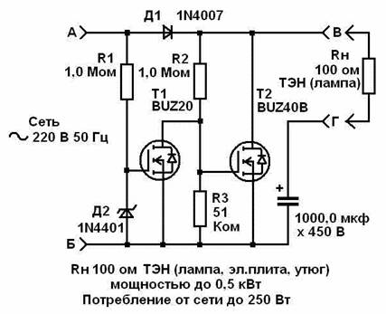
Рис. 1. Один из простейших вариантов супердвойки. Работа от переменки и на индуктивную нагрузку. Рис. 15 из Главы 99, июль 2011 г.

Я опробовал в работе разные варианты супердвоек. Вывод однозначный: супердвойка качает СЕ. Но не столько, сколько хотелось бы. И мой интерес к ней понемногу испарился.
Однако, на горизонте возникла новая идея – ПРОМЕТЕЙ. Позже я узнал, что у неё уже есть своя история, и название – СВИТЧ (по русски – СВИЩ – ДЫРА, ХАЙЛО, ЗЕВ).

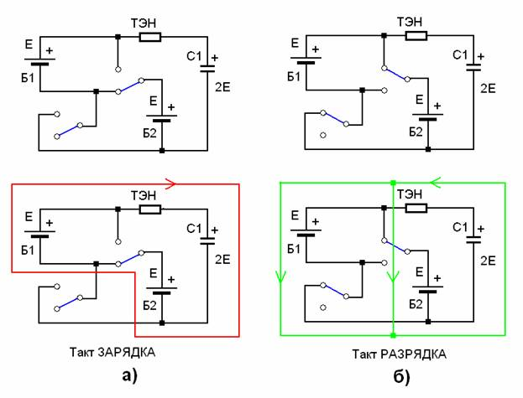
Рис. 2. Моя теоретическая разработка т.н. СВИТЧА на конденсаторе и двух батареях. Август 2012. Глава 106, Книга 2.

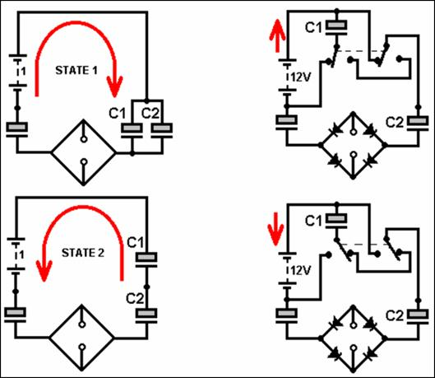

Рис. 3. А это схема СВИТЧА Рона Кола с использованием трех КОНДЕНСАТОРОВ. По почте мне выкатили претензию, что я слябзил эту схему.
Это НЕ соответствует реалу.
Кстати, мне НЕ очень понятно желание некоторой части почтовых адресатов, образно говоря, «воткнуть мне нож в спину». Но я рад, что существуют вполне нормальные и доброжелательные визави, которые бескорыстно дополняли и дополняют мою теоретическую базу, понимая, что НИЧТО не пропадает ЗРЯ, если попадает в ХОЗЯЙСКИЕ руки. Таким адресатам я выражаю свое признание и уважение. Низкий поклон ВАМ!

Мужики! Я представления НЕ имел, что такая бяка уже существует. И, вообще, моя идея (Рис. 2) целиком базировалась на супердвойке (СД). Да и конденсатор у меня ОДИН, а батарей – ДВЕ.

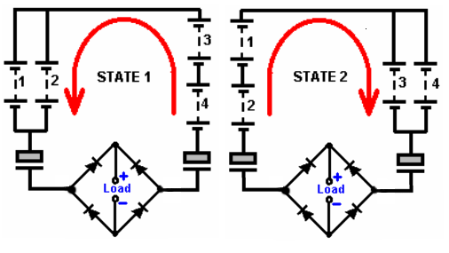

Рис. 4. СВИТЧ Н.Теслы. У Рона Кола, оказывается, был именитый предшественник – Н.Тесла. Это ОН придумал СВИТЧ, как «СЕ-девайс».
После знакомства со свитчем Н.Теслы, я понял, что просто, самостоятельно ПРОДУБЛИРОВАЛ (переоткрыл) идеи Н.Теслы и Рона Кола.

Да и хрен с ним. Переоткрыл, так переоткрыл…. Только и всего.

К тому же, что ни из того, ни из другого свитча НИКТО (?) на практике не смог выдавить ощутимой СЕ!

Ребята! Это принципиально невозможно!
Обе схемы (идеи) – УСЛОВНО сверхъединичные.

Для того, чтобы поиметь что-то конкретное со свитча, нужно использовать его в «комплексной энергетической бригаде ударного труда», т.е. в СПЕЦИАЛЬНО организованной СИСТЕМЕ! Вот тогда он продемонстрирует все свои УНИКАЛЬНЫЕ свойства!

По секрету скажу: Для свитча нужна ВНЕШНЯЯ электронная и механическая ОБВЕСКА. Кстати, и для электронной супердвойки то же самое! И, вообще, для ВСЕХ не самозапитанных «СЕ-девайсов».

Да и у меня в экспериментах получилось не то, что я ожидал. Что-то было, но это было НЕ то, о чем бы можно было громогласно трезвонить во все стороны. Отчет содержится в Главе 106. Тогда (в 2012 г) я воспринял небольшую СЕ, как подарок небес, и на радостях даже обратился к Прохорову.
Помните, был такой, подающий надежды, «бизнесмен-политикан», который конструировал свой «Ё-МОБИЛЬ», и которому пророчили блестящую карьеру? ГЛУХО КАК В ТАНКЕ! Не пожелаль он со мной разговариваль…. Да и карьера его свелась, к тому, с чего началась - к экстерьеру.

Невелика беда. Не дано было мужику. Да и хрен с ним!

На Рис. 5. вы видите САМОЕ КРУТОЕ (!) изобретение человечества в 19 веке. Это СУПЕРКЛЮЧ с ИДЕАЛЬНЫМИ электрофизическими свойствами. Узнали?
Это же КОЛЛЕКТОР! Его ВЕЛИЧЕСТВО КОЛЛЕКТОР!

Знаете, В ЧЕМ (?) УНИКАЛЬНОСТЬ коллектора, как такового?
Коллектор – это ГОТОВАЯ двунаправленная энергетическая электрическая ДЫРА (свищ, свитч, хайло, зев) между двумя НЕБЕСНЫМИ МЕХАНИКАМИ (между двумя видами производных от ГРАВИТАЦИИ) – между МАЙЯМИ и ПРАДХАНАМИ.
Коллектор позволяет БЕСПРЕПЯТСТВЕННО (!) канализировать ЭНЕРГИЮ из ПРАДХАНЫ в МАЙЮ, и наоборот.
То же самое, сказанное обычными словами:
Коллектор позволяет осуществлять электрический энергообмен между НЕВРАЩАЮЩЕЙСЯ частью машины – статором, и вращающейся – ротором.

Механическим аналогом электрического коллектора является ОСЕВОЙ ШТОК.
Гидро (пневмо) коллекторами являются ОСЕВЫЕ пары «цилиндр-поршень».

С механическим коллектором несравнимы никакие нынешние твердотельные или вакуумные ключи-переключатели. Они принципиально неспособны осуществлять ПРЯМУЮ энергетическую взаимосвязь между ПРАДХАНОЙ и МАЙЯМИ.

Увы, ноне коллектор НЕ в почете. Твердотельная электроника теснит его, где надо, и где НЕ надо.

В.В.Шкондин ПОНЯЛ, что коллектор безотказно, в любое время дня и ночи, может работать даже в эпицентре атомного взрыва, и сделал ставку на него. Молодец! Он НЕ прогадал. Цена – деревяшка, сложность минимальная, надежность – исключительная. Что еще надо, не привыкшему к роскоши, россиянину?

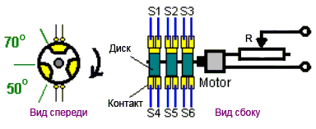

Рис. 5. Пример устройства коллектора. У Шкондина В.В. в его «триггере», коллектор – ГЛАВНОЕ действующее лицо. Я не буду изобретать велосипеда, и тоже использую коллектор. Мне что, больше всех надо, что ли? Тем более, что коллекторная электроника – это обычная ИНЖЕНЕРНАЯ штучка, для разработки которой много ума не нужно. Если знаешь, алгоритм работы коллектора, то перенести его на электронику – два пальца обосфальт.

*

Про коллектор.

Существует типичное уничижающее суждение о механическом коллекторе. Оно отчасти ВЕРНОЕ. Но – снобистское. В России СЕЙЧАС малообразованное население. Электронику оно просто НЕ ПОНИМАЕТ. Спецов – раз, два, и обчелся. Электронная промышленность в загоне. Короче – рычажные кранты. Полная ЖОПА-ГИРЯ!

И на этом фоне, как-то нелепо, выглядят высказывания такого рода:

Цит. Коллектор со щетками - жуткое прошлое, которое следует оставить в прошлом. Двигатель Шкондина придется демонтировать и капиталить раз в месяц!!!!!!!
Это недопустимо!!!!!
Круговые токи в режиме КЗ, электропроводящая графитовая крошка, неуправляемые переходные процессы - эти все проблемы, как раз и решаются в бесконтактных двигателях и с силовыми ключами.
Даже если у Шкондина можно как-то реализовать рекуперацию энергии, то в варианте с электронным управлением - это выходит куда элегантнее и более эффективно. Кон.цит.

Оно верное, но НЕ актуальное. Лет через 20 вперед (в 2030 годах) или лет 30 назад (в 1980 годах) оно было, бы как раз ВОВРЕМЯ. А сейчас, извините, СЕРМЯЖНОЕ СРЕДНЕВЕКОВОЕ российское время (кувалда, кайло, лопата, да ПЕРДЯЧИЙ ПАР!). Вся имеющаяся ПРОДВИНУТАЯ техника и электроника у нас – ЗАБУГОРНАЯ. На коленке, отечественную такую, не сделаешь.

Вы же САМИ (!) позволили вашему правительству РАЗГРОМИТЬ российскую ПРОМЫШЛЕННОСТЬ, НАУКУ, СЕЛЬСКОЕ ХОЗЯЙСТВО и ВСЁ ОСТАЛЬНОЕ! Да и сами руки приложили к этому!

Хуже того, вы ПРИВЕТСТВОВАЛИ это и ЖЕЛАЛИ этого, подбрасывая вверх чепчики, трусы, бюстсгальстеры, гандоны, банки с ПЫВОМ, «колеса», шприцы, РЕЗИНОВЫХ БАБ, и хором скандируя УРРЯ, УРРЯ! Даёшь дорогу западному ДЕРЬМУ и ДЕРЬМОКРАТИИ!
Вот это ДЕРЬМО и ХЛЫНУЛО к вам через тот СВИТЧ, который вы собственноручно организовали для себя.

*

И вот, эти ДВЕ мои идеи – супердвойка и свитч (ПРОМЕТЕЙ) преспокойно себе отлеживались в моем архиве (и в ваших тоже, если они у вас есть) невостребованными аж, почти что, до сегодняшнего дня! Лежали себе, и в х!й не дули….

Но, на днях в архив пришел их ХОЗЯИН и РОДИТЕЛЬ, то бишь Я…., и….. ПОЙМАЛ их – застал ВРАСПЛОХ!
КАК (!!!!) они забегали, как засуетились! Это нужно было видеть! Растерялись мои неблагодарные жуликоватые детки.

И, чтобы, как-то реабилитироваться передо мной, они выстроили КРАСИВЕЙШУЮ геометрическую конфигурацию – СИСТЕМНУЮ СХЕМУ! Знали хитрецы, чего я хочу, что ищу, и как можно мне угодить.

Помнитя?

В совковые времена «мускулястыя» спорчмены-гимнасты на парадах и на сценах, выстраивали всякие гирлянды и системные фигуры из своих тел. Жующим зевакам ДЮЖЕ (!) нравилось.
А был еще т.н. ХУДОЖЕСТВЕННЫЙ СВИСТ! И даже СТЕП (чечетка). Ну а РЭПЕРОВ было немерено. В каждой деревне – десятки горластых востроязычных певунов и певуний. Только их РЭП-РОПОТ назывался ЧАСТУШКАМИ. А БРЭЙК-ДАНС у ПЕТРУШЕК был в качестве разминки.

А пресловутые наши ТРИ АККОРДА! Весь мир под них гарцевал рок-н-ролл. И ведь КАК затейливо и творчески (!) они обработали эти НАШИ (!) три аккорда – вплоть до диких визжащих ЗАПИЛОВ на соло-ритм-бас-гитарах и тряской ботвой. Кровь ВСКИПАЛА!

Забыли ВЫ все это….Точнее, НЕ ЗНАЛИ, НЕ ЗНАЕТЕ и ЗНАТЬ НЕ БУДЕТЕ!
Отобрала власть у вас ВАШУ (!) историю. Отняла ЗДРАВЫЙ СМЫСЛ. И вы стали СИРОТАМИ истории.

Вот и мои детки-идеи, дабы НЕ ПРОПАСТЬ в анналах истории (БОЯТСЯ ЗАБВЕНИЯ, жулики!), устроили стихийный кордебалет-схему из самих себя.
Хотите посмотреть эту схему?

Да ВОТ же она! См. Рис. 6.

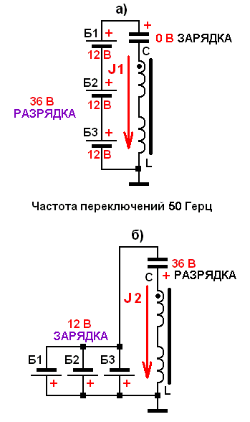

Рис. 6. Это раскладка двух тактов «триггера Первеева». Второй такт – рекуперационный. Коммутирующий ШИМ-регулятор не показан. В отличие от «триггера Шкондина», мой триггер может работать на ЛЮБОЙ (!) коллекторный (или с электронными ключами) двигатель 36 Вольт.
Не веритя? Посмотрите на направления тока J1 и J2. Видите – они ОДИНАКОВЫ. Сие означает, что эти токи ИМПУЛЬСНЫЕ и ОДНОПОЛЯРНЫЕ. От таких токов может работать ЛЮБОЙ (!) коллекторный электродвигатель. Из этих ПОТАКТНЫХ (2 такта) схем видно, что в первом такте (верхний рисунок) фишка в ПОСЛЕДОВАТЕЛЬНОМ соединении АКБ, а во втором такте, АКБ запараллеливаются и переворачиваются по полярности. Переворачивается и полярность ОТРАЖАТЕЛЬНОГО конденсатора. Такие переключения ЛЕГКО (!) организуются посредством электронных КЛЮЧЕЙ. Рекуперация в этой СИСТЕМА относительно МАЛОЭФФЕКТИВНАЯ. И, соответственно, такая система нам МАЛО интересна. Нам ведь ХОЦЦА (!) иметь САМОЗАПИТКУ!

Для СЕТЕВЫХ коллекторных моторов пригоден второй вариант схемы. В нем направления тактовых токов J1 и J2 РАЗНЫЕ (См. Рис. 7). Правда, для этого количественно нужно иметь поболее АКБ - чтобы они выдавали 220 Вольт.
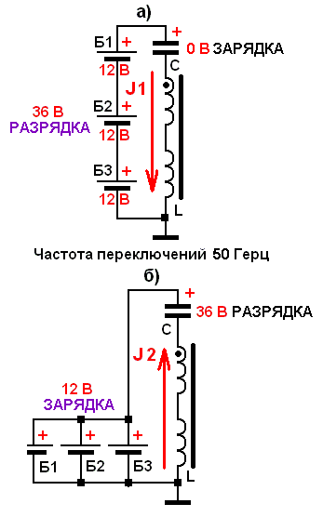
Рис. 7. Этот триггер может работать на ЛЮБОЙ (!) коллекторный (или с электронными ключами) двигатель 36 Вольт ПЕРЕМЕНКИ. Не веритя? Посмотрите на направления тока J1 и J2. Видите – они РАЗНЫЕ. Сие означает, что эти токи ИМПУЛЬСНЫЕ и РАЗНОПОЛЯРНЫЕ, практически такие, какие бывают на выходе сетевых понижающих трансформаторов на 36 Вольт.
Эта система АНАЛОГИЧНА системе на Рис. 6. Только количество необходимых электронных ключей поменьше. Такая система нам тоже МАЛО интересна.

Ну, и наконец, УНИВЕРСАЛЬНАЯ, третья схема организации «триггера Первеева» (См. Рис. 8). Она, как первая, имеет возможность запитки ЛЮБОГО коллекторного двигателя. Отличается тем, что помимо импульсной переменки, имеет её ОДНОПОЛЯРНЫЙ дубль.

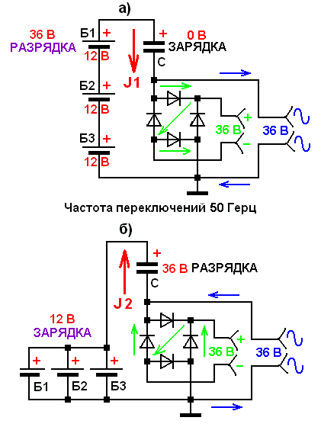

Рис. 8. Это раскладка двух тактов (прямого и обратного) УНИВЕРСАЛЬНОГО «триггера Первеева». Триггер может работать на ЛЮБОЙ (!) коллекторный двигатель 36 Вольт. Схема «не любит» ЁМКОСТНУЮ нагрузку (типа мощной радиоэлектроники). Но все коллекторные движки имеют ИНДУКТИВНЫЙ характер. Поэтому здесь всё без проблем. Это я конкретизирую для случаев, когда триггер будет использоваться в качестве мощного инвертора на 36 Вольт. Схемотехника этой системы базируется на системе с Рис. 7. И тоже представляет только чисто теоретический интерес из-за малой эффективности рекуперации.

Именно МАЛАЯ эффективность рекуперации вышеприведенных схем т.н. «СВИТЧЕЙ», заставляет ПРОДОЛЖИТЬ поиск такой СИСТЕМЫ, которая имеет МАКСИМАЛЬНУЮ эффективность рекуперации.
И таких систем ЕСТЬ у МЕНЯ! Хуже того – их МОРЕ!
Есть они и у вас в архивах. Но увы, вы в своё время их НЕ ПРИЗНАЛИ (!) и выбросили на помойку. Но это уже НЕ МОЯ вина, это уже ваша БЕДА!

Да! Индуктивность «L» - это и есть КОЛЛЕКТОРНЫЙ ЭЛЕКТРОДВИГАТЕЛЬ соответствующей конструкции. А вы думали, что это просто дроссель? Нет, ребята! Это СИЛОВАЯ ОБМОТКА (все обмотки вместе, плюс коллектор, вкупе с ними) коллекторного мотора.

*

Как-то, у меня в бошке вдруг возник вопрос: ПОЧЕМУ (?) я никак не могу доказать ДЕЙСТВЕННОСТЬ (работоспособность) моей СУПЕРДВОЙКИ?

Ответ возник сразу же: ПОТОМУ, что ПЛОХО объясняю. Помните философское высказывание, что ученики ПЛОХИЕ не потому, что тупые, а потому, что учитель ПЛОХО объяснил!

И сразу же прорисовался вариант объяснения принципа действия СУПЕРДВОЙКИ – ЭЛЕКТРОМЕХАНИЧЕСКИЙ. А я все время делал ставку на РАДИОЭЛЕКТРОНИКУ и на спецов радиотехников.

А их-то в России РАЗ-ДВА и ОБЧЕЛСЯ! Короче я метал бисер не там где надо.

А суть-то, ПРОЩЕ НЕКУДА. Примерно такая же, как и с ГТП. Помните систему «магнит-соленоид-железяка» из главы 128, книги 2, сайт МАШИНХЕД-2? Она понятна даже идиоту из школы для недоумков.

Для СУПЕРДВОЙКИ существует АНАЛОГИЧНОЙ «сложности» объяснение. Я к нему однажды (года два назад) уже совался, но, увы, радиоэлектроника пересилила.

А сейчас снова оттопырилось былое….

ВОТ ОНА (!) – та - КЛЮЧЕВАЯ схема электромеханической СУПЕРДВОЙКИ, которая идет как Рис. 9, в главе 99, Книги 2!

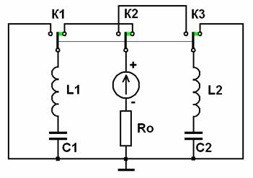

Рис. 9. Схема резонансного двухфазного коллекторного электродвигателя. Ожидаемый электро-механический КПД (КПЭ, КРЭ, КМЭ) – в районе 200%.

Правда, в ПОДПИСИ к рисунку есть ОТПУГИВАЮЩАЯ (!!!!!) неточность! Видать Ноосфера СПЕЦОМ подкинула мне её, дабы она ОТПУГИВАЛА всех долбодятлов. Хотя, не буду придуриваться, я сам в то время (2011 – 2012 г.г.), возможно, думал (не помню!), что резонанс здесь железно необходим….

НЕ НУЖЕН ЗДЕСЬ НИКАКОЙ РЕЗОНАНС, кроме КВАЗИРЕЗОНАНСА!

Однако, если сильно захотеть, то с помощью обычного резонанса МОЖНО супердвойку сделать с ЛЮБЫМ КПД (в рамках понятия «КУ» - ДОБРОТНОСТИ).

На схеме – обычный коллекторный мотор, типа мотора Эдвина Грея, с КПД=200%.

Собрать, нужный ВАМ вариант схемы (См. ниже), для вас не составит трудности. Электроника (драйвер) – простейшая. Конечно, я надеюсь, что вы умеете держать паяльник в руках.

Когда вы запустите систему, вы САМИ и СОБСТВЕННОРУЧНО, и СОБСТВЕННОГЛАЗНО УБЕДИТЕСЬ (это то ГЛАВНОЕ, что ЖИЗНЕННО (!) необходимо для ВАС сейчас, ФОМЯЧКИ вы мои НЕВЕРУЮЩИЕ!), что супердвойка – это НЕ БРЕД, а вполне работающая ЧУДЕСНЕЙШАЯ система-конструкция. И она выдает 200% не крякая.

Естественно, чуть ниже 200%, т.к. помимо моего и вашего желания существует еще и ТРЕНИЕ. От него, увы, НЕ УБЕЖИШЬ.

У ЭТОЙ системы есть СУПЕРСВОЙСТВО – она НЕМЕРЕННО (!) ПЛОДИТ ЗАРЯДЫ. Т.е. при ВЕЕРНОМ КАСКАДНОМ соединении, эта система может вырабатывать вообще НЕМЕРЕННОЕ количество ЗАРЯДА (ЭНЕРГИИ).

Но все это – только НАЧАЛО! Дальше возможны ЛЮБЫЕ ЧУДЕСА!

Детальки обойдутся в 10-15 далляров. Может, чуток подороже. Цену конденсатора не знаю.

Ну а СВИТЧ (Рис. 6, 7 и 8) – это шестерка на побегушках у супердвойки. Но вместе, они – СИЛА НЕМЕРЕННАЯ!

Да!

Супердвойка у Шкондина называется ШИМом. Т.е. его ШИМ подключен в режиме супердвойки. Он об этом НЕ ЗНАЕТ. Для него супердвойка – темный лес. Но он давным-давно ПРОЧУВСТВОВАЛ и изобрел СВОЮ «супердвойку». Её он и применяет в своем колесе. Вместе с тем, НЕ ЗНАЯ теории и особенностей супердвойки, он не знает, что она позволяет при каскадировании (и не только!) легко переступить порог 201%.

Такая вот ботва…. выросла в холодном мерзопакостном климате расейскага Севера, бывшего и нынешнего ГУЛАГа.
11 декабря 2013 г.

*

Итак, на Рис. 10, изображена схема модификационного варианта, по свойствам, идентичного, варианту с Рис. 9, главы 99, Книги 2.

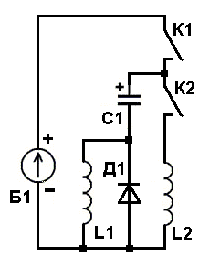

Рис. 10. Мой, адаптированный под супердвоечный, вариант «СЕ-системы Э.Грея».
Я НАМЕРЕННО взял в кавычки понятие «СЕ-система Э.Грея», потому, что ИСТИННАЯ расшифровка системы Э.Грея НЕ ИЗВЕСТНА абсолютно НИКОМУ! Не известна она и мне. Я лишь ПРЕДПОЛАГАЮ (!) что раскусил изобретение Э.Грея…
Это изобретение СГИНУЛО в сейфах спецслужб США сразу же после смерти Э.Грея. СИОН жестоко ВЫМАРЫВАЕТ из истории всё, что связано с СЕ-темой. Дабы человечество так и оставалось СТАДОМ БАРАНОВ.

И вам, для объяснения СЕ-системы Э.Грея СИОНом усиленно проталкивается т.н. «конверсионная трубка» Грея. Я говорю вам – ЭТО СУПЕРФУФЛО! Критерием ФУФЛИСТОСТИ является очень простое правило: Если что-то невозможно понять умом, и повторить в металле – значит это ФУФЛО.

Кстати! К категории «ФУФЛО» НЕ относятся (!) ни генератор З.Т.Грамма, ни генераторы Н.Теслы!
Почему?
Потому, что они РАСШИФРОВАНЫ мной. Плюс, они СУЩЕСТВОВАЛИ в своё время и ПАХАЛИ на глазах у всех вас, в предыдущих инкарнациях.

Итак, имеется БАТАРЕЯ Б1 (АКБ 12 Вольт), электронные ключи К1 и К2 (оптотиристоры), электролитический конденсатор С1, обмотка-индуктивность L1, обмотка-индуктивность L2, и автоматический диодный ключ Д1. Индуктивности – одинаковые, представляют собой обмотки на железных башмаках. Для мысленного эксперимента эти обмотки размещены произвольно и никак друг от друга не зависят. В реале, вместо обмоток подключаются электродвигатели (См. ниже Рис. 12.).

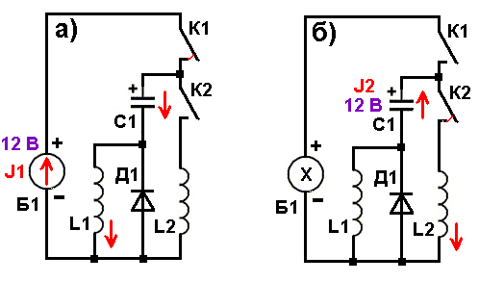

Рис. 11. Здесь, та же (с Рис. 10) схема в ДВУХ своих рабочих СУПЕРДВОЕЧНЫХ тактах. Первый такт (АКТИВ) – ключ К1 ЗАМКНУТ, ключ К2 РАЗОМКНУТ. В работе плечо Б1-К1-С1- L1. Ток идет от БАТАРЕИ. Конденсатор заряжается до напряжения батареи 12 Вольт.
Второй такт (ПАССИВ) – ключ К1 РАЗОМКНУТ, Ключ К2 ЗАМКНУТ. В работе плечо С1-К2- L2-Д1. Ток идет от КОНДЕНСАТОРА. Батарея отдыхает.
И так – до бесконечности.
Исходя из того, что в первом такте – АКТИВ - работает БАТАРЕЯ, а во втором – ПАССИВ – КОНДЕНСАТОР, получается, что та порция ЗАРЯДА, который производит РАБОТУ в обмотке L1 в первом такте, в виде ИМПУЛЬСА МАГНИТНОГО поля вокруг неё, ко второму такту ЦЕЛИКОМ оседает в КОНДЕНСАТОРЕ С1.

К моменту, когда конденсатор С1 заряжен полностью, до 12 Вольт, ток в обмотке L1 ПРЕКРАЩАЕТСЯ. Переключившиеся ключи К1 и К2, после этого заставляют разряжаться конденсатор С1 на обмотку L2. И через эту обмотку проходит ток от той порции ЗАРЯДА, которую получил конденсатор в первом такте.
Соответственно обмоткой L2 производится точно такой же объем РАБОТЫ (квант), который в первом такте произвела обмотка L1. Но, в отличие от работы обмотки L1, обмотка L2 производит работу при ОТКЛЮЧЕННОЙ батарее (Ключ К1 во втором такте РАЗОМКНУТ!).

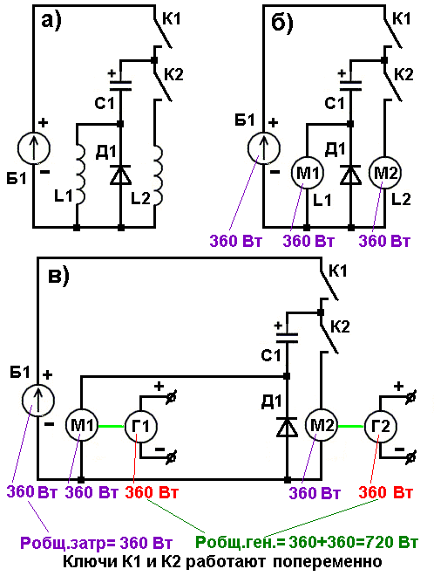

Рис. 12. Если мы заменим обмотки L1 и L2 – а) ОДИНАКОВЫМИ коллекторными электромоторами любой конструкции, то эти электромоторы М1 и М2 – б), произведут тоже одинаковое количество работы.
Но мы можем (!) вращать этими электромоторами одинаковые ЭЛЕКТРОГЕНЕРАТОРЫ Г1 и Г2 на 12 Вольт – в), и соответственно эти генераторы, при условии, что к их выходам подключены одинаковые нагрузки, выработают одинаковое количество ЭЛЕКТРОЭНЕРГИИ.
Выработанную ими электроэнергию мы можем ЗАСУММИРОВАТЬ, и использовать так, как нам хочется. Например, можно ею заряжать питающую батарею Б1. На ПОЛНУЮ (!) компенсацию (на рекуперацию) её затрат уйдет только ПОЛОВИНА (!) вырабатываемой системой (обоими генераторами) электроэнергии. Оставшаяся половина может использоваться, как ПОЛЕЗНАЯ СЕ-энергия, которую, например, можно направить на привод-мотор лисапеда, типа, как у Шкондина.
Таким образом, мы можем энергию от Г2 использовать чисто для рекуперации энергии, а от Г1 – чисто, для работы на какую-либо нагрузку, например, для мотор-привода лисапеда.
Заметьте! АКБ, моторы, и генераторы – на 12 Вольт. Т.е. между ними идеальная СОВМЕСТИМОСТЬ. Но, увы… Из-за малого напряжения (12 Вольт) система работает на МАЛОЙ мощности – до 100 Ватт. Можно, конечно, выжать из неё и до киловатта. Но только при очень большом номинале конденсатора С1 и при очень хороших АКБ. Указанные на схеме 360 Ватт взяты от фонаря, чисто для наглядности.
Как ФОРСИРОВАТЬ схему я рассмотрю дальше.

РАБОТА у нас вычисляется, как ПРОИЗВЕДЕНИЕ мощности на время.

Несложные расчеты показывают, что если мы в первом такте берем от батареи мощность (к примеру!) 360 Вт, то мотор М1 работает с этой же мощностью – 360 Ватт. И он работает в ПЕРВОМ такте (АКТИВ). Но, во ВТОРОМ такте работает уже мотор М2. И он тоже выдает 360 Ватт (такт ПАССИВ).

При этом БАТАРЕЯ отдает 360 Ватт ТОЛЬКО и ТОЛЬКО в ПЕРВОМ такте (название такта АКТИВ говорит за то, что батарея Б1 активна, т.е. РАБОТАЕТ).

А второй такт (по длительности, точно такой же, как и первый), для батареи – ХОЛОСТОЙ. Во втором такте батарея ОТДЫХАЕТ (она ПАССИВНА – такт ПАССИВ)!

Итог – вся система, потребляя ОДНУ единицу энергии (мощности) за УДВОЕННОЕ ВРЕМЯ, и выдает на гора ДВЕ единицы энергии – (КПД=200%).

Так вкратце выглядит ОБЩЕДОСТУПНАЯ (понятная даже пеньгвинам в Антарктиде!) теория работы супердвойки.

Но, в радиоэлектронном варианте есть сложности для понимания.
Есть они и в электромеханическом.

Так, я сразу предполагаю, что у вас при чтении возник вопрос: БУДУТ ли крутиться коллекторные моторы от супердвойки?
Отвечаю – БУДУТ! И крутиться они будут с той мощностью, какую поимпульсно отдает АКБ или КОНДЕНСАТОР.

Год-два назад я ЭКСПЕРИМЕНТИРОВАЛ с электромоторчиками. Но я просто ПРОБОВАЛ саму суть супердвойки, и коммутировал батарею на мотор через ручную кнопку, т.е. с очень малой частотой переключений. А до электронных ключей у меня дело не дошло. Да и злободневность супердвойки, как-то отошла на второй план, т.к. приоритеты на тот момент сменились.

А сейчас вот старые идеи всплыли. Да еще какие! Простые, опущенные Ноосферой до РУБЕРОИДНОГО (до РЕПТИЛОИДНОГО) уровня. ВИДИТ (!) Ноосфера, что творится вокруг! Видит, ГДЕ произошел ПОЛНЫЙ СТУПОР! Теперь я внагляк могу размахивать этими идеями перед вами.

Увы, проверить их правильность можно только с необходимым минимумом железяк фабричного производства (такое «добро» есть в обычных автомастерских, как утиль): ПАРА одинаковых коллекторных моторов 12 Вольт, мощностью 0,5-1,0 кВт, пара автомобильных генераторов 12 Вольт, мощная АКБ и пр. мелочи, типа приборов, нагрузок (лампочек) и т.д. Даже никаких особо сложных работ по металлообработке не нужно. Разве, что сделать переходные муфты между валами моторов и генераторов и крепеж для их статоров. Пожалуй, единственной сложностью для толпы, является ЭЛЕКТРОНИКА (драйвер и ключи). Но на деле их сложность невелика, и даже начинающий радиолюбитель, за недельку все соберет как нужно. А при большой нужде, можно воспользоваться обычным механическим КОЛЛЕКТОРОМ.
В такой системе не нужны никакие преобразователи, не нужны много АКБ, и не нужен свитч сам по себе. НО! Можно и их присобачить для, еще более лучших, характеристик. Этот вопрос я тоже разберу, но ПОЗЖЕ.
12 декабря 2013 г.

*
15 декабря 2013 г.

Вот с ЭТИХ схем (Рис. 10, 11 и 12) мы и начнем ОПТИМИЗАЦИЮ супердвоечно-свитчевой силовой системы (СИЛОВОГО ТРИГГЕРА). В разных вариантах применения такого «триггера Первеева» на практике, пригодятся все три схемы организации. Но частоту переключений мы будем ВЫБИРАТЬ в каждом конкретном случае. Ибо от её величины зависит многое, в т.ч. СОВМЕСТИМОСТЬ. Далее вы поймете, что к чему.
Беру схему с Рис. 10 и творчески перерабатываю её для ВАС.

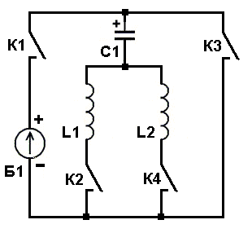
Рис. 13. Эта схема СИЛОВОГО триггера является полноценным аналогом триггера с Рис. 10. Разница в количестве ключей. Здесь их ЧЕТЫРЕ, вместо двух управляемых К1 и К2 и одного автоматического Д1 на Рис. 10. Сути работы триггера это совершенно НЕ изменило! Зато теперь схема выглядит СИММЕТРИЧНО (симметрия – принадлежность классического ТРИГГЕРА, как такового). А это значит, что её УДОБНО рассматривать в работе и ПОНИМАТЬ.
Итак, у нас есть питающая батарея Б1, отражательный конденсатор С1, силовые обмотки L1 и L2, и четыре попарно срабатывающих ключа К1, К2, К3, и К4. Ключи К1 и К2 срабатывают вместе и СИНХРОННО (например – на ЗАМЫКАНИЕ), но в этот же период времени ключи К3 и К4 срабатывают вместе и синхронно на РАЗМЫКАНИЕ. И наоборот.

Между моментами их попарных переключений существуют небольшие временные зазоры, исключающие появление СКВОЗНЫХ паразитных токов обуславливаемых инерционностью самих ключей. Периоды замыканий и размыканий по длительности ОДИНАКОВЫ. Работой ключей управляет соответствующий ДРАЙВЕР (на схеме НЕ показан, но мы доберемся и до него). ОН формирует пару управляющих сигналов, на базе МЕАНДРА.

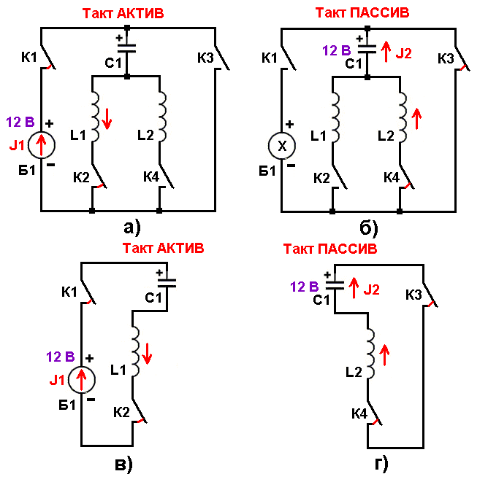

Рис. 14. Эти схемы являются полными функциональными аналогами схем с Рис. 11. Здесь – потактная (два такта – АКТИВ и ПАССИВ) раскладка РАБОТЫ схемы с Рис. 13. Вверху – а) и б) – полные схемы, внизу – в) и г) – упрощенные (удобные для ПОНИМАНИЯ), что во втором такте – «ПАССИВ» батарея Б1 НЕ УЧАСТВУЕТ в работе – ОТДЫХАЕТ.

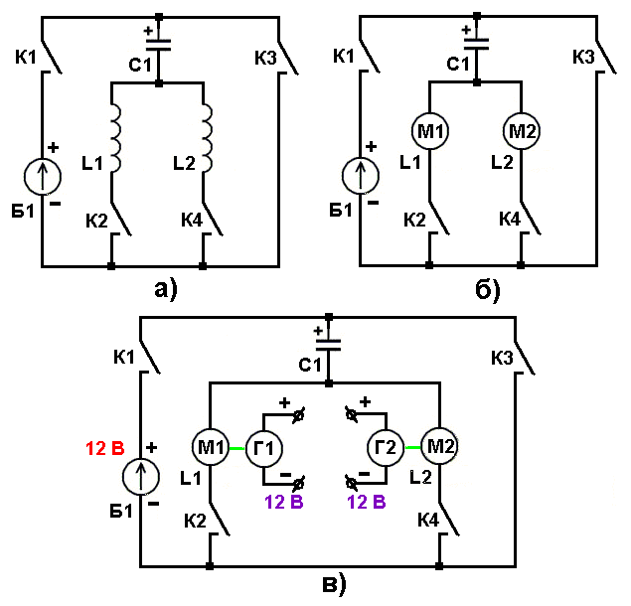

Рис. 15. А здесь, я так же, как и на Рис. 12, последовательно показываю, что в схеме а) вместо индуктивностей-обмоток L1 и L2, у нас будут работать коллекторные электромоторы М1 и М2 – б), и что они будут вращать автомобильные электрогенераторы 12 Вольт Г1 и Г2 – в).

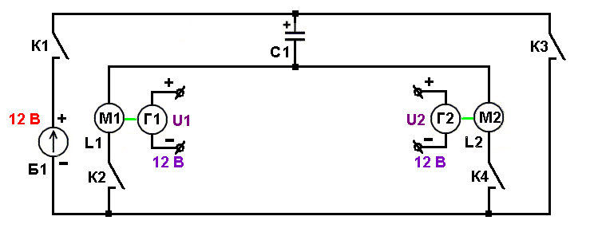

Рис. 16. Теперь, полученную схему в) с Рис. 15, я РАЗДВИГАЮ, чтобы освободить центр схемы для дальнейших нововведений и коммутаций.

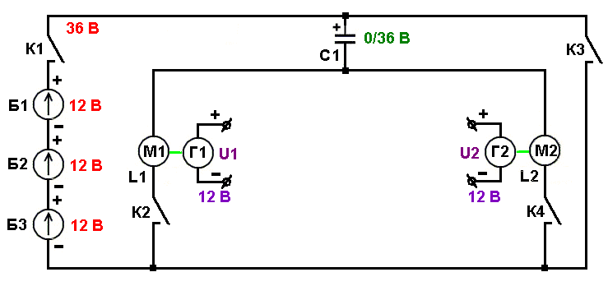

Рис. 17. Здесь я показываю вам ПЕРВЫЙ вариант ФОРСИРОВАНИЯ силовой электрики триггера, для ПОВЫШЕНИЯ энергии циркулирующих импульсов с 40 Ватт (при 12 Вольтах) до 360 Ватт (при 36 Вольтах). Вместо одной 12 Вольтовой АКБ я поставил ТРИ таких АКБ в послед. Итог – теперь на СИЛОВУЮ схему от источника питания – ИП (от 3 стандартных последовательных АКБ) поступает 36 Вольт. Этого напряжения уже вполне достаточно, чтобы при величине тока в ИМПУЛЬСЕ равном 10 Ампер (как у Шкондина), сам импульс имел МОЩНОСТЬ 360 Ватт (Р=36х10=360 Вт). Имея уровень мощности 360 Ватт МОЖНО сравнивать характеристики силовых установок Шкондина (300 Ватт) с нашими.

Чтобы получить форсированные 36 Вольт от ИП, можно пойти другим путем – ВТОРЫМ вариантом форсирования (см. ниже, на следующем рисунке).

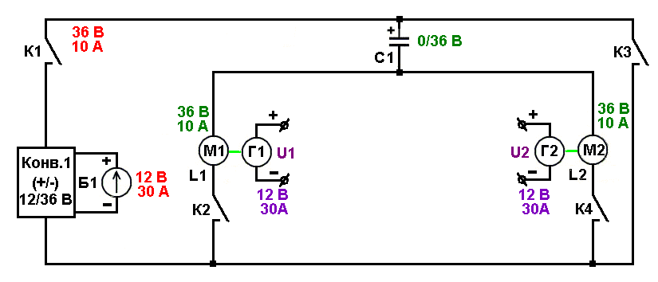

Рис. 18. Это – ВТОРОЙ вариант форсирования силовой электрики триггера. Здесь я показываю вам, как получить 36 Вольт посредством КОНВЕРТОРА постоянного напряжения 12 Вольт в постоянное напряжение 36 Вольт. Конвертор может быть фирмы «Чистый синус» или ему подобный. Удобство данного способа в том, что используется всего ОДНА мощная АКБ на 12 Вольт. Это позволяет (см. дальше) для её подзарядки (рекуперации) применять обычный автомобильный генератор на 12 Вольт (см. на следующем рисунке).

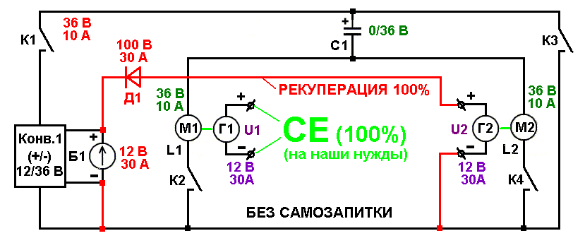

Рис. 19. Схема организации рекуперационной цепи для ВТОРОГО варианта ФОРСИРОВАНИЯ силовой электрики триггера. Ток 30 Ампер с автомобильного генератора 12 Вольт, через диод Д1 (внимание, рядом с диодом стоят ЕГО технические параметры: максимальное обратное напряжение 100 Вольт, и рабочий ток – не ниже 30 Ампер) поступает прямо на клемму (ПЛЮС) АКБ 12 Вольт. Достаточно УДОБНО… Вопрос лишь в приобретении КОНВЕРТОРА.

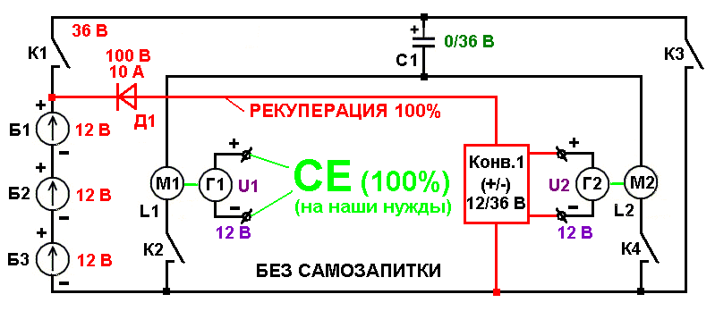

Рис. 20. Схема организации рекуперационной цепи для ПЕРВОГО варианта ФОРСИРОВАНИЯ силовой электрики триггера. Ток 10 Ампер с КОНВЕРТОРА 12/36 В, работающего от автомобильного генератора 12 Вольт, через диод Д1 (внимание, рядом с диодом стоят ЕГО технические параметры: максимальное обратное напряжение 100 Вольт, и рабочий ток – не ниже 10 Ампер) поступает прямо на клемму (ПЛЮС) трех последовательных АКБ 36 Вольт. Тоже достаточно УДОБНО… И опять вопрос в приобретении КОНВЕРТОРА.

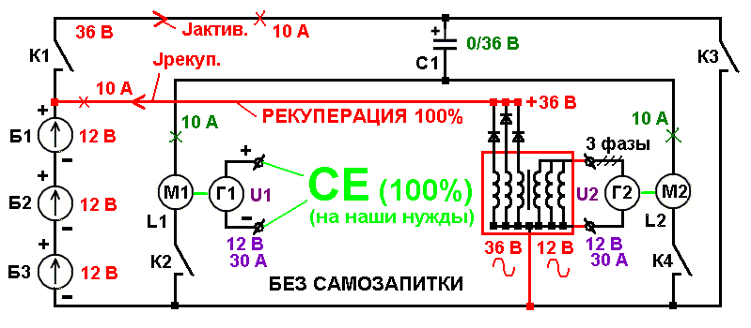

Рис. 21. А на этой схеме показан еще один вариант организации рекуперационной цепи для ПЕРВОГО варианта ФОРСИРОВАНИЯ силовой электрики триггера. Он – БЕЗ использования КОНВЕРТОРА. Вместо конвертора установлен обычный трехфазный силовой повышающий ТРАНСФОРМАТОР 12/36 Вольт переменки. Для того, чтобы использовать трансформатор, нужно сначала из генератора выдрать выпрямительные диоды, и прямо с его обмоток подать токи на первички трехфазного трансформатора. А повышенное напряжение 36 Вольт со вторичек (их ток), подавать через диоды на клемму (ПЛЮС) трех последовательных АКБ 36 Вольт. Способ неплохой, но уж очень тяжел (!) трехфазный трансформатор 0,5 кВт, по сравнению с конвертором.

Еще один немаловажный нюанс:

Во ВСЕХ без исключения, схемах СИЛОВОГО триггера ЖЕЛАТЕЛЬНО (но не обязательно) в параллель ИП (в параллель всем АКБ) ставить электролитические конденсаторы очень большой ёмкости – СУПЕРКОНДЕНСАТОРЫ. Они будут СГЛАЖИВАТЬ импульсную составляющую токов и напряжений на клеммах ИП. Тем самым АКБ будут работать в облегченном режиме. А значит – ДОЛГО. Схемы смотрите ниже на Рис. 22.

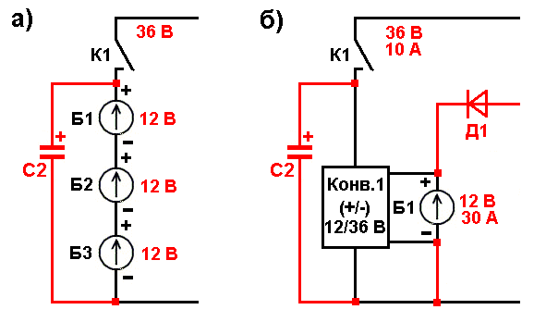

Рис. 22. Установка сглаживающих суперконденсаторов: а) – для схем Рис. 17, 20 и 21., б) – для схем Рис. 18 и 19.

Итак, из последних трех схем (Рис. 19, 20, и 21), прекрасно видно, что никаких проблем с организацией цепей рекуперации НЕТ. Все вполне доступно и реализуемо.

Если, конечно ЗАХОТЕТЬ...

Из этих же схем видно, что у нас в запасе всегда ЕСТЬ (!) 100% энергии для ПОЛЕЗНОГО ПРИМЕНЕНИЯ. Хочу – подам эту энергию на ЛАМПОЧКИ, будет СВЕТЛО. Хочу, подам эту энергию на ТЭН, будет ТЕПЛО. Хочу – подам эту энергию на ЭЛЕКТРОМОТОР своей повозки, и поеду по дороге.

Заметьте!
РЕКУПЕРАЦИЯ-то при всем этом, 100 процентная!
А это означает, что, сколько я ни буду кататься на своей повозке, все АКБ, как были СВЕЖЕЗАРЯЖЕННЫМИ, такими и БУДУТ!

Но это – конечно же – в ИДЕАЛЕ. В реале все чуток посложнее. Из-за всякого рода ПОТЕРЬ в системе, АКБ понемногу, но разряжаться БУДУТ. Но РАБОТАТЬ в полную нагрузку они будут НЕ несколько часов, а несколько ДЕСЯТКОВ (!) часов, а то и много БОЛЬШЕ! За такое время (от однажды заряженных АКБ) на своей повозке (например, на скутере) можно намотать и 1000 километров!

Но это НЕ ВСЁ!

Стоит нам ЧУТЬ-ЧУТЬ изменить схему рекуперации, и наш СИЛОВОЙ триггер превращается в САМОЗАПИТАННЫЙ!
Вы спросите: А в чем разница между 100% рекуперацией и самозапиткой? Ведь это – одна и та же хрень!

Вот вы и ПОПАЛИСЬ, голубчики!

Сие говорит о том, что вы ни бе, ни ме, ни кукареку в понимании сути СЕ.
САМОЗАПИТКА отличается от рекуперации тем, что при самозапитке энергии от АКБ вообще НЕ ПОТРЕБЛЯЕТСЯ.
И АКБ в системе находится лишь для того, чтобы ЗАПУСКАТЬ её после выключения, и потом только ПРИСУТСТВОВАТЬ в цепи в качестве «СМОТРЯЩЕГО»!
А всю энергию для работы системы, система качает САМА для СЕБЯ! При этом, ДОПОЛНИТЕЛЬНО столько же гонит в качестве СЕ.
Надо иметь в виду, что самозапитанная система склонна к САМОРАЗГОНУ.

А система с рекуперацией саморазогнаться НЕ может никогда.

Это означает, что самозапитанные НЕ каскадированные СЕ-системы (СЕ-девайсы) должны иметь технологическую мощность такую же, какую они должны выдавать в качестве СЕ. И они должны иметь надежную автоматику, исключающую саморазгон.

А НЕ самозапитанные (имеющие просто ВЫСОКИЙ КПД) могут иметь технологическую мощность в РАЗЫ МЕНЬШЕ, чем выдаваемая ими СЕ. Такие СЕ-системы не нуждаются в автоматике.

И, наконец, ГИБРИДНЫЕ СЕ-системы, могут иметь ОЧЕНЬ МАЛУЮ технологическую мощность, но выдавать «на гора» ЛЮБЫЕ объемы СЕ. Они тоже должны иметь автоматику, исключающую саморазгон.

Ниже – схемы организации простейшей (нерегулируемой, т.е. без специальной автоматики) САМОЗАПИТКИ по Рис. 19. Эта схема наиболее проста, и пригодна для ИЛЛЮСТРАЦИИ перекоммутации системы из режима с рекуперацией в режим самозапитки. Когда вы УЛОВИТЕ смысл, вы сможете то же самое делать с любыми схемами СЕ-девайсов.

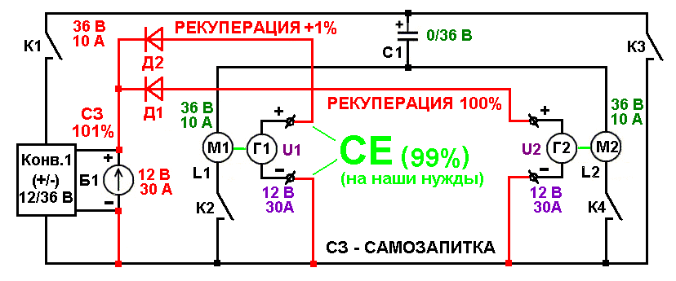

Рис. 23. Схема организации простейшей САМОЗАПИТКИ (СЗ). К цепи 100% РЕКУПЕРАЦИИ Г2-Д1, я добавил в ПАРАЛЛЕЛЬ цепь ДОПОЛНИТЕЛЬНОЙ +1% РЕКУПЕРАЦИИ Г1-Д2.
Эта цепь ВСЕГДА должна РАБОТАТЬ на какую-либо нагрузку, примерно в 70-90% номинала мощности СЕ. Это – в РЕАЛЕ.
В ИДЕАЛЕ же (согласно цифиркам на схеме) полезная нагрузка может иметь номинал в 99% от максимума СЕ.
Схема малосклонна к саморазгону. Максимум, что может произойти – это вскипание АКБ, и возможно – её взрыв. Приятного мало. Если останетесь в живых, то жизнь будет в незаживающую крапинку.

*

Плюс, ко всему прочему, существует токовая НЕСИММЕТРИЧНОСТЬ режимов разряда-заряда свинцово-кислотных стартерных АКБ. На РАЗРЯДКУ они могут работать ОЧЕНЬ БОЛЬШИМИ токами, а на ЗАРЯДКУ, увы – ОТНОСИТЕЛЬНО МАЛЫМИ. И, вообще, с режимами зарядки-разрядки у АКБ куча заморочек.
Поэтому, для эффективной и долгой работы АКБ в силовом триггере, при его разработке нужно соблюдать следующие условия:
Номинальная ёмкость АКБ (Ампер-часы) желательно должна быть на ПОРЯДОК (в разы) больше, чем величина рабочего тока. В схеме триггера желательно иметь развитую автоматику, которая НЕ ПОЗВОЛЯЛА БЫ: а) подавать зарядный ток больше, чем 1/3 от максимально возможного тока разряда, б) иметь на клеммах АКБ в паузе напряжение выше 12,9 Вольт, в) иметь на клеммах АКБ в паузе напряжение ниже 10,3 Вольт, г) вхолостую работать генераторам, и пр.

Но, как говорится, ЕСТЬ ВАРИАНТЫ!
Мы можем избавиться от необходимости иметь сложную автоматику, если правильно РАЦИОНАЛИЗИРУЕМ наш СИЛОВОЙ ТРИГГЕР. Правда, для этого потребуется уже НЕ четыре силовых ключа, а поболее – с ДЕСЯТОК. Но это ПРОЩЕ и ДЕШЕВЛЕ, т.к. все ключи будут работать синхронно от одного драйвера (или дополнительные 6 штук – просто от ручного переключателя). Схема самого триггера, естественно УСЛОЖНИТСЯ, как по алгоритму работы, так и по сути. Но, такова плата за удобства…. Этот вопрос мы тоже рассмотрим далее.

Суть рационализации сводится к следующему:

Допустим, что АКБ 12 Вольт хорошо держит ток РАЗРЯДА в 30 Ампер. В импульсе это соответствует мощности потребления Р=12х30=360 Ватт. Тогда, исходя из реальных свойств АКБ, ток её заряда НЕ должен превышать (в идеале) 1/10 от 30 Ампер. Это будет 3,0 Ампер. Однако, на практике, можно заряжать и током в 10 Ампер. Ни хрена с АКБ не произойдет! Но, остерегаться нужно. С другой стороны, если сильно хочется – то можно….
Значит, если у нас генератор Г2 генерит 360 Ватт при 12 Вольтах, то он может качать ток в 30 Ампер сразу. Если мы будем использовать только 10 Ампер, то это чрезвычайно НЕ выгодно. Мы всегда должны генератор Г2 грузить ПО МАКСИМУМУ, и грузить именно НА рекуперацию заряда. Он, вообще никогда, НЕ должен работать в полнагрузки или вхолостую!
Что нам остается делать?
Мы просто ставим на зарядку сразу ТРИ АКБ. Пусть каждая из них забирает свои 10 Ампер и тогда все будет в ажуре. Недостаток – надо иметь еще две дополнительные АКБ, и организовывать из всех трех АКБ ротацию. Прямо скажу – ВСЁ это ОЧЕНЬ НЕУДОБНО!
Но, у Шкондина ЕСТЬ такой вариант организации ЗАРЯДООБМЕНА внутри системы. Часть АКБ (3 шт.) у него РАБОТАЕТ на нагрузку и на «генератор», а часть (3 шт.) находится на ПОДЗАРЯДКЕ от «генератора». По окончании цикла (когда напряжение на активных АКБ падает до 80% (10,3 Вольт на одну АКБ) от максимального – 12,9 Вольт) Шкондин меняет местами группы АКБ (обычное переключение тумблером или автоматически) и начинают работать заряжавшиеся АКБ. И так – по кругу, до посинения.

Способ ПРОВЕРЕН В.В.Шкондиным на своих «самобеглых колясках». И я думаю, что нам от такого способа не нужно отказываться.
Вместе с тем, я надеюсь, что, со временем, найду другой, более эффективный способ обмена зарядами между АКБ.
Тут не нужно было бы мудрить, если бы были АКБ с одинаковыми токами заряда-разряда. Тогда с ними можно было бы поступать проще – сколько заряда взял, столько же и вернул.

Обнадеживает то, что при САМОЗАПИТКЕ АКБ активно практически НЕ РАБОТАЕТ. Она просто тупо ПРИСУТСТВУЕТ. А значит особо не нужно её подзаряжать.

Кстати! В обычном автомобиле АКБ работает именно таким образом.

Выделенная желтым фоном, фраза – КЛЮЧЕВАЯ!
Исходя из неё, можно ПОНЯТЬ, что при 100% рекуперации, сама АКБ работает уже (!) в ОЧЕНЬ ОБЛЕГЧЕННОМ режиме – с МАЛЫМИ рабочими токами - практически стоит как электрический БУФЕР. Почти так же, как в автомобиле!
Сие означает, что все предыдущие рассуждения о токовой НЕСИММЕТРИЧНОСТИ АКБ в режимах разряд-заряд, я дал вам чисто для ОСТРАСТКИ! Дабы ЗНАЛИ, что чем чревато.

*

А теперь неожиданный переход к «мотору Эдвина Грея» с КПД=200%. Точнее – к мотор-генератору Первеева с КПД=200%. Т.е. переход к МАШИНАМ, которые, при подаче на них одной ЕДИНИЦЫ энергии, вырабатывают ДВЕ единицы энергии. 101% вырабатываемой энергии можно подавать на моторную секцию, а 99% использовать по своему усмотрению. Такая машина может пахать вечно, пока не рассыплется в труху.

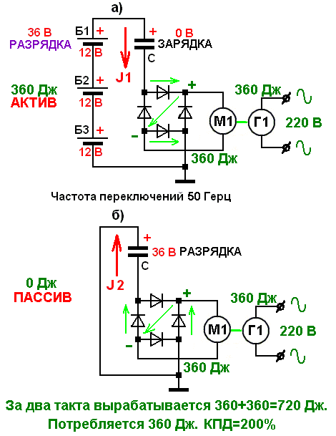

Рис. 24. Это МОЙ вариант «СЕ-системы Э.Грея». В этой системе АКБ нужны только для ЗАПУСКА. После запуска АКБ вообще отключаются, и система продолжает работать от СОБСТВЕННОЙ СЕТИ 220 Вольт (переменка 50 Герц), забирая из неё ПОЛОВИНУ мощности. В эту сеть можно подключать ЛЮБЫЕ (!) стандартные электроприборы.

Такая система ВНЕ КОНКУРЕНЦИИ. Её можно устанавливать на любой транспорт, и технологические установки. Конечно, она чуть-чуть проигрывает, по сравнению с чисто ЭЛЕКТРОННОЙ СЕ-системой. Но и у неё – огромный (ГИГАНТСКИЙ) потенциал на рынке потребления.

А сейчас – СУПРАЙЗ!

Уже года два, а то и больше, я вам обещаю схему ТРАНСДУКТОРА, т.е. ЭЛЕКТРОННУЮ СЕ-систему. А сегодня – 18 декабря 2013 г. я ВЫПОЛНЯЮ своё обещание.
Вот она – моя схема (См. Рис. 25). Я пришел к ней, как когда-то было ЗАПЛАНИРОВАНО. Всё идет СВОИМ ЧЕРЕДОМ.

Многие из вас с досады будут рвать волосы на сраке! Ну, ПОЧЕМУ (???????) удача обошла вас стороной?

Увы, робяты – вам такое НЕ ДАНО. Не для этого вы рождены! Это – МОЯ личная именная ЕПАРХИЯ. Я курирую её МИЛЛИАРДЫ МИЛЛИАРДОВ лет по вашему исчислению.
Даже А.Мельниченко, который однажды (давно) поднял на пьедестал тему СЕ, и собственноручно потрогал её, так и не продвинулся дальше. Во всяком случае, пока он НЕ продемонстрировал ни схемотехники, ни самозапитанного генератора СЕ в реале. Только НАДУВАЕТ ЩЕКИ…..А ведь его подходы – совершенно НЕ лажовые.
В принципе, сейчас, я уже беспроблемно СМОГУ развить схемотехнику, использующую его подходы. И я этим займусь, но чуток позже, когда обмусолю свои конструкции. Темка-то интересненькая – обещающая уменьшение габаритов СЕ-девайсов почти на порядок.

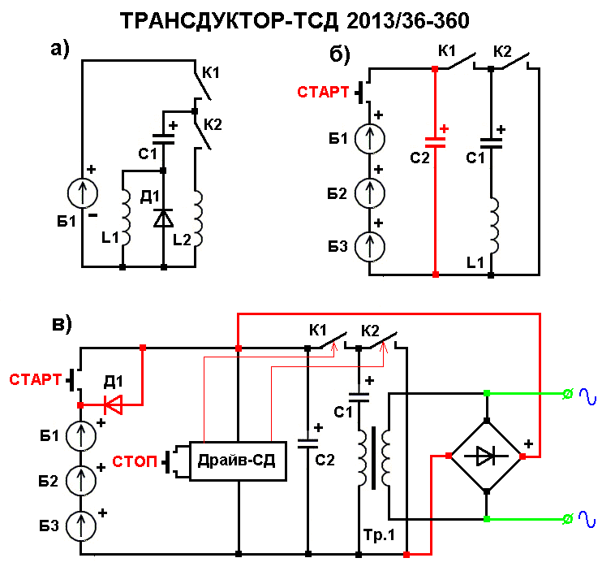

Рис. 25. Трансдуктор-ТСД 2013/36-360. Эта электронно-силовая супердвойка – есть тот ВОЖДЕЛЕННЫЙ генератор СЕ, о котором мечтает КАЖДЫЙ (!) житель планеты Земля. Схемотехника – простейшая, детали – обычнейшие, цена – деревяшка.
Даже, почти убитая, российская электропромышленность, могла бы, за несколько месяцев наладить серийное производство таких трансдукторов по бросовым ценам, и завалить ими все рынки мира. Но, увы – это НЕВОЗМОЖНО. Рулят страной … ВРАГИ СЕ.

А вы думали?

Поэтому, я скажу вам так: БЛИЗКО ЛОКОТЬ, да НЕ УКУСИШЬ!
Над ВСЕМ (!) человечеством дамокловым мечом ПАРИТ СИОН. Он – в КАЖДОМ из ВАС поиндивидуйно. Плюс во ВСЕХ социумах, плюс НАД всеми социумами, плюс в НЕБЕСАХ, и т.д. И все ваши поколения ВОСПРОИЗВОДЯТ его. И чем дальше – тем ТОШНЕЕ!
Так, что вы - ВЕЧНЫЕ ЗАЛОЖНИКИ космического СИОНа. А уж он-то ПОСТАРАЕТСЯ не дать СЕ вам в руки, а если и даст, то при этом снимет с вас последнюю рубашку. Так, что губенки-то не раскатывайте….
Для того, чтобы СЕ стала БЕСПЛАТНОЙ обыденностью, вам нужно стать ЛЮДЬМИ. Но, как я вижу, у вас даже поползновений в эту сторону НЕТ. И это - ваша СТРАШНАЯ БЕДА.
Сдается мне, что вы НИКОГДА (!) не переступите тот ПОРОГ, за которым двуногие рептилоиды начинают «резать и шкурить» каждый себя индивидуально, свою ДУШУ, дабы принять ВЕЛИКОЕ имя, предназначенное нам Богом – имя ЧЕЛОВЕКА ЗЕМНОГО. Вы так и будете молиться убогим лжебогам от «бородатых жуликов в рясах», будете вырывать друг у друга кусок мяса, будете ради «золотого тельца» убивать и каяться, каяться и убивать. Суета сует…. Тьма, кутерьма, тюрьма. НЕСВОБОДА ДУШ.
Мойша, как водил вас по пустыне духа, так и будет водить, изредка приводя к колодцу, дабы не сгинули от жажды. Он же, как истинный пастух, не хочет потерять свою паству…
Вы даже не воспользовались тем ИСКЛЮЧИТЕЛЬНО ИДЕАЛЬНЫМ историческим шансом, который был организован В.И. Лениным, в лице НЕВИДАННОГО в истории государства – СССР. Вы вернулись в ТЬМУ.

А сейчас я вам подробно расскажу о трансдукторе…

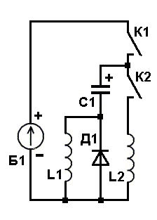
Рис. 26. Это повтор схемы на рисунке 12 а).

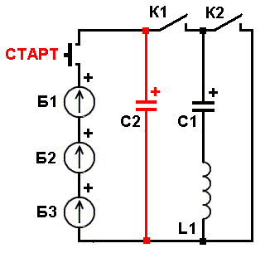
Рис. 27. А это – ВАРИАНТ схемы с предыдущего рисунка. Суть – объединение двух силовых (АКТИВ и ПАССИВ) контуров в один. Идеологически схема УПРОСТИЛАСЬ. Теперь у нас всего ОДНА индуктивная нагрузка – L1, и в ней бушуют ЗНАКОПЕРЕМЕННЫЕ импульсы тока (двуполярный меандр). Это обстоятельство – СУПЕР! Теперь я могу с ПЕРЕМЕНКОЙ в L1 делать что захочу. Но, для начала, нужно ВМЕСТО L1 установить ТРАНСФОРМАТОР Тр.1 (см. следующий рисунок). Здесь добавлен буферный конденсатор С2. Он – ТЕХНОЛОГИЧЕСКИЙ. Его ёмкость должна быть в несколько раз больше, чем ёмкость конденсатора С1. Тогда схема будет работать по максимуму и устойчиво.

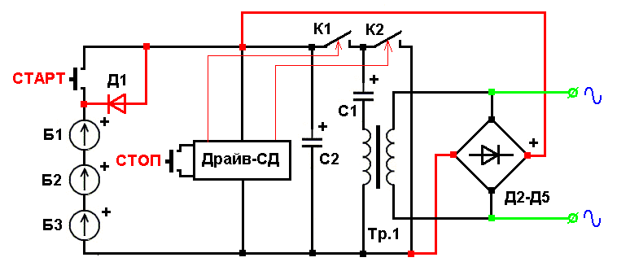
Рис. 28. Полная идеологическая схема ТСД. Дополнительно содержит ВЫПРЯМИТЕЛЬ Д2-Д5, рекуперационно-самозапитывающий диод Д1, драйвер СУПЕРДВОЙКИ (2 выхода для управления ключами К1 и К2), кнопки СТАРТ и СТОП. Схема малосклонна к саморазгону, т.к. на её выходе по постоянке гирей висят АКБ. АКБ ограничивают ТСД по напряжению 36 Вольт. Но, опять же – до поры, до времени. Если АКБ ханут от перезарядки, то жди беды. К нагрузочной цепи (зеленые выводы) можно подключать ЛЮБЫЕ стандартные электроприборы, не капризные к меандру, и рассчитанные на напряжение 36 Вольт (актуально для производств с особо опасными условиями труда). Вместе с тем, при наличии хорошей автоматики ТСД может выдавать и 220 Вольт меандра. Как промежуточный вариант можно использовать ИНВЕРТОР соответствующей мощности, подключив его к цепи ПОСТОЯНКИ +36 Вольт. Тогда, уже с инвертора можно запитывать ЧИСТЫМ СИНУСОМ вообще любые, самые капризные электроприборы.

Работа ТСД несложна.

Нажав кнопку СТАРТ, мы подаем напряжение 36 Вольт на драйвер-СД, С2 и К1. С2 заряжается до 36 Вольт, драйвер начинает выдавать меандр с короткими паузами. Эти управляющие сигналы заставляют ключи К1 и К2 включаться-выключаться. Их переключения вызывают ЗАРЯДКУ и РАЗРЯДКУ отражательного конденсатора С1. Зарядно-разрядные ТОКи циркулируют в ПЕРВИЧКЕ трансформатора Тр.1. Коэффициент передачи трансформатора по напряжению 1:1. Во вторичке Тр.1 индуктируется напряжение 36 Вольт. Оно – уже нагрузочное. И оно же выпрямляется диодным мостом Д2-Д5. Ток с моста подается в рабочие СИЛОВЫЕ контура ТСД и на подзарядку АКБ Б1, Б2 и Б3. Мощность, отдаваемая в нагрузку не должна превышать оговоренного максимума, иначе ТСД просто-напросто «утухнет». Этот максимум равен ПОЛОВИНЕ всей циркулирующей в ТСД мощности.
Вхолостую ТСД тоже долго не должен работать, иначе будет кирдык всем АКБ.

Сразу оговорюсь: При наличии РАЗВИТЫХ систем автоматики и ручного управления, работа ТСД абсолютно БЕЗОПАСНА и УДОБНА.

А впереди у нас КАСКАДНЫЕ ВЕЕРНЫЕ схемы МУЛЬТИ–ТСД. Из можно запускать от «Кроны», но выдавать они могут десятки килоВатт мощности.

Еще раз напоминаю для тех, кто по ходу пьесы потерял чувство реала: Мощность от ТСД идет абсолютно БЕЗ ПОТРЕБЛЕНИЯ какого-либо ТОПЛИВА!

Кстати, переход на рабочее напряжении 220 вместо 36 Вольт, делает возможным РЕЗКОЕ УЛУЧШЕНИЕ массогабаритных параметров ТСД – чуть ли не на порядок.

А вы говорите, что СЕ – это фуфло…. Откуда берете? Куда кладете? Мыслители вы мои неразумные….

Дополнение от 18 декабря 2013 г.

Раздел 3. ОПТИМИЗАЦИЯ триггера Первеева.

В этом разделе я рассмотрю несколько РАЗНЫХ схемных вариантов СЕ-системы с названием «Триггер Первеева». Все они ОДИНАКОВО работоспособны. Но, каждый из них удобен для СВОИХ условий эксплуатации. Так, например, для всех ЛЕТАЮЩИХ транспортных средств нужны ЛЕГКИЕ и НАДЕЖНЫЕ «триггеры». А для всех ПОЛЗАЮЩИХ, КАТЯЩИХСЯ и ПЛАВАЮЩИХ транспортных средств, вес – НЕ КРИТЕРИЙ. Танку насрать (!) сколько внутри него установлено аккумуляторов. ТО же самое для трактора, парохода или тепловоза. А вот, для легкового автомобиля (лисапеда, скутера, глиссера и пр.) вес так же важен, как и для ПОРХАТЫХ летунов. Впрочем, впрочем, на практике все еще ЛУЧШЕ! Самозапитка нивелирует все эти соображения!

*

Итак, спустя почти ровно один год (с января месяца 2013 г. см. Главы 114 и 115, Книги 2) я снова вернулся к моей любимой СУПЕРДВОЙКЕ. Но уже на НОВОМ витке – с повышенным интересом к ИНДУКТИВНОЙ нагрузке. Начальным толчком послужила тема РАСШИФРОВКИ «триггера Шкондина» (мотор-колеса Шкондина) по видеоролику (см. начало главы). Я УВИДЕЛ в нем свою СУПЕРДВОЙКУ!
А дальше, дальше кривая анализа повела меня через ОСОБЕННОСТИ всех «ноу-хау» Шкондина к старым и новым, уже моим наработанным особенностям.

Промежуточный итог, с которым вы только что познакомились (ТСД), звучит примерно так:
В этой главе я провел вполне УБЕДИТЕЛЬНЫЙ анализ ЭЛЕКТРОМЕХАНИЧЕСКОЙ супердвойки с целью «металлического» (железного) доказательства 200% КПД своей супердвойки, в установках типа «триггера Шкондина». Тем самым я ПОКАЗАЛ, в чем же особенность такого БОЛЬШОГО пробега его повозок от одной зарядки АКБ. КПД в 200% позволяет, за счет РЕАЛЬНОЙ рекуперации ЗАРЯДА, как минимум на ПОРЯДОК (!) дольше использовать АКБ при работе на нагрузку. А это – очень и очень СУЩЕСТВЕННО! Вместо 20 километров, повозки Шкондина пробегают 100 и более. И я вывел вас на ТСД – на «вечный» вариант силового «триггера».

Сверхъединицу Шкондин получил ОДНОЗНАЧНО. Именно за её счет РАСТЯГИВАЕТСЯ ВРЕМЯ службы АКБ. Причем растягивается ОЧЕНЬ СИЛЬНО – на ПОРЯДОК (в 10 раз)! Шкондин ПРАВИЛЬНО (!) понял суть понятия «АВТОМОБИЛЬ ТЕСЛЫ».

Таким образом, ОДНИМ из ВАЖНЕЙШИХ эффектов СЕ является, как раз РАСТЯГИВАНИЕ ВРЕМЕНИ. А все энтузиасты ломятся за наращиванием МОЩНОСТИ. Так тоже МОЖНО, но этот путь имеет СТОЛЬКО (!) ям и бугров, что, обычно энтузиасты СДАЮТСЯ и вертаются обратно в ТУПу ТОЛПу.

Главная хитрость СЕ-рекуперации, как таковой – создание возможности очень существенного УДЛИНЕНИЯ РАБОЧЕГО цикла от одного полного заряда аккумуляторных батарей, т.е. их активная работа на нагрузку, в ДЕСЯТОК раз ДОЛЬШЕ.

А это – ОЧЕНЬ ВАЖНО.

Если ПОЛЕТ электровертолета с обычной схемой включения электродвигателя длится 3 минуты, то это СЛЕЗЫ (пустышка рекламная)!
Но, если вертолет летает 30 минут (типа, со Шкондинским включением!), то это уже СУПЕРСЕРЬЁЗНО! За 30 минут полета можно решать очень серьёзные попутные задачи.
И это справедливо для ЛЮБОГО вида транспорта. И не только транспорта. Эдвин Грей (создатель самоподдерживающейся электросистемы в 1970х годах в США) говорил, что его система будет генерить без остановки до момента полной выработки технического ресурса АККУМУЛЯТОРАМИ, т.е. до их рассыпания в труху. Другими словами, ресурс безостановочной работы его электрогенерирующей системы НЕОГРАНИЧЕН («вечен»).

То же самое говорю сейчас я. Правда, для этого нужно иметь безреактивный генератор, или генератор, имеющий КПД=200%.
Был ли такой электрогенератор у Эдвина Грея – не знаю. Знаю лишь то, что он ШИФРОВАЛ работу своей системы под прикрытием т.н. «конверсионной трубки Грея». Я думаю, что эта «трубка» - чистейшее ФУФЛО!

*

Сейчас, передо мной стоит задача оригинально СОВМЕСТИТЬ т.н. «растягивание времени» активной работы ЗАРЯДОВ до БЕСКОНЕЧНОСТИ (самозапитка), и БОЛЬШУЮ МОЩНОСТЬ, создаваемую ими на АКТИВНОЙ нагрузке, неважно какого характера. При этом УБРАТЬ АКБ, как ненужный БАЛЛАСТ.

Первое: Как показывает весь вышеприведенный анализ, НИЗКОВОЛЬТНЫЕ (типа 12-48 Вольтовые) «триггеры» всем хороши, но для получения хорошей мощностной отдачи от них, требуются ДОРОГИЕ СУПЕРКОНДЕНСАТОРЫ очень большой ёмкости. Влетают они в копеечку. Помимо всего прочего – они – НИЗКОВОЛЬТНЫЕ, и их требуется большая наборная БАТАРЕЯ – штук 10-20. Мне такой вариант совсем НЕ НРАВИТСЯ! Для малых мощностей (до 400 Ватт) терпеть суперконденсаторы, еще как-то можно. Но, когда встает необходимость работать на КИЛОВАТТАХ и на ДЕСЯТКАХ киловатт, там суперконденсаторам уже делать не хрен.
Второе: ЭЛЕКТРОЛИТИЧЕСКИЕ конденсаторы, в т.ч. и СУПЕРКОНДЕНСАТОРЫ, хорошо работают на полноценные циклы ЗАРЯД-РАЗРЯД, только на МАЛЫХ частотах – не выше 100 Герц. Нам же, ОЧЕНЬ ЖЕЛАТЕЛЬНО иметь рабочие частоты намного ВЫШЕ 100 Герц – например 5 килоГерц, или еще выше. Но ТАКИЕ частоты не тянут (!) ни ОПТОТИРИСТОРЫ, ни электролитические КОНДЕНСАТОРЫ.
Зато ПРЕКРАСНО должны работать обычные старенькие МЕТАЛЛОБУМАЖНЫЕ (МБМ) конденсаторы из того ассортимента, который когда-то выпускался нашей промышленностью. Сейчас такие конденсаторы, либо уже на свалках, либо по пути туда.
Третье: Математически (и физически) разовое количество ЭНЕРГИИ, запасаемое в конденсаторе, имеет крутую (!) КВАДРАТИЧНУЮ зависимость от НАПРЯЖЕНИЯ заряда. Это означает, что при 310 Вольтах, циркулирующих в ТСД, импульсов, даже при частоте 50 Герц, конденсатор МБМ ёмкостью всего 1,0 микрофарад преспокойно раскачивает СТАНДАРТНУЮ 220 Вольтовую нагрузку мощностью в 1,0 килоВатт на ПОЛНУЮ мощность (См. к примеру, главу 115, Книга 2, Рис. 15, или аналогичные расчеты схем в других главах). Следовательно, если задрать рабочее напряжение ТСД до 310 Вольт, то мы можем смело избавляться от суперконденсаторов, и использовать НЕДЕФИЦИТНЫЕ и НЕДОРОГИЕ металлобумажные коденсаторы, кои пока еще НЕ перевелись. Правда, НЕ ЗНАЮ, выпускаются они сейчас, или нет.
Четвертое: Для того, чтобы УВЕЛИЧИТЬ качаемую ТСД мощность, например в 10 раз (до 10 килоВатт), нужно при тех же 310 Вольтах, увеличить ЧАСТОТУ в 10 раз, т.е. сделать её 500 Герц. Такую частоту, с трудом, но тянут, даже ОПТОТИРИСТОРЫ. Чтобы они не напрягались, частоту можно определить и в 400 Герц. Кстати, это одна из СТАНДАРТНЫХ СИЛОВЫХ частот!
Металлобумажные конденсаторы (МБМ) должны вполне прилично работать на 400 Герцах. Крайний случай – нужно искать им хорошую недорогую замену. Я думаю, что это возможно. На более высоких частотах (выше 500 Герц) уже нужно применять силовые ключи на ПОЛЕВИКАХ, или на хороших ВЧ тиристорах (типа таких, какие применялись в схемах строчной развертки телевизоров).
Пятое: «Больное» место ТСД – силовой трансформатор. Для 50 Герц – он ЖЕЛЕЗНЫЙ, и соответственно габаритный и ТЯЖЕЛЫЙ! Но уже на частотах в десяток килоГерц можно (и нужно) переходить на ФЕРРИТЫ. Это гарантия уменьшения веса и габаритов транса почти на порядок.
Шестое: Забравшись в напряжения вблизи 1,0 килоВольта, и в частоты несколько десятков килоГерц, мы будем иметь СОТНИ килоВатт мощности с ящика, размером с СВЧ-печку. Т.е. будем иметь ТЕ ЖЕ (!) характеристики СЕ-девайсов, как у Дона Смита и у Т.Капанадзе. Но у них аппараты работают на ИЗЛУЧЕНИЯХ, а у нас - БЕЗ них.

Я бы, вообще, был бы НЕ против того, чтобы мои трансдукторы назывались ПЕРДУКТОРЫ (ПДТ)! Вот была бы ХОХМА, так ХОХМА!

Вот так, понемногу, начал вырисовываться КОНЦЕПТ настоящего УНИВЕРСАЛЬНОГО ТСД (трансдуктора). Как вариант названия – КАПДУКТОР. Это – СУПЕРПЕРСПЕКТИВНАЯ разработка – ЛЕГКАЯ, МОЩНАЯ и МАЛОГАБАРИТНАЯ. Пригодная для ЛЮБЫХ потребителей, будь то ПОДВОДНАЯ ЛОДКА, ТРАКТОР, АВТОМОБИЛЬ или САМОЛЕТ.

Самое ПАРШИВОЕ во всем этом – это то, что ВСЁ, ЧТО НУЖНО, уже давным-давно ЕСТЬ! Но раскачать толпу – увы, ПРОБЛЕМА из ПРОБЛЕМ.

БАЗОВАЯ же схема остается точно такой же, как на Рис. 28. Естественно, когда на неё будут навешаны все схемные НАВОРОТЫ, она будет выглядеть СОВСЕМ ПО ДРУГОМУ.
Но это – уже НЕ МОЯ ЗАБОТА! Это – обычный инженерный труд радиоэлектронщиков. И я за них пахать не собираюсь. Мой труд – ДРУГОЙ – показать ДОРОГУ. А пойдут они по ней, или нет, мне по барабану.
С обреченными людьми договариваться чрезвычайно СЛОЖНО. Они верят только в свою ОБРЕЧЕННОСТЬ. Увы, но это ТАК…

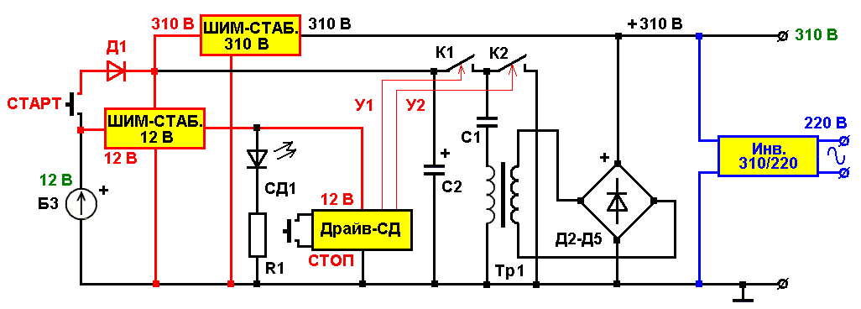

Рис. 29. КОНЦЕПТ-ТСД. Функциональная схема ТСД, совместимого со стандартными электроприборами на 220 Вольт. Все субблоки, кроме «Драйв-СД», имеют СТАНДАРТНУЮ схемотехнику, отработанную давным-давно, и применяемую сейчас практически во всей теле-радио-компьютерной аппаратуре.

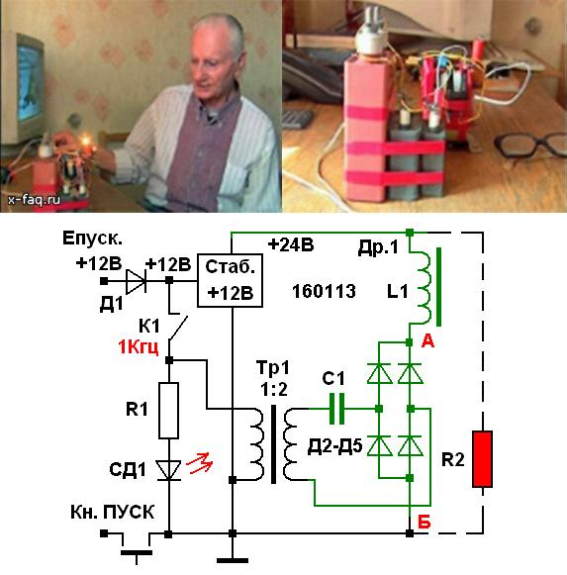

Рис. 30. Это Рис. 16 из глав 109 и 114, Книги 2. СГОМ-ГК. Практичная схема использования «СЕ-эффекта Касьянова».

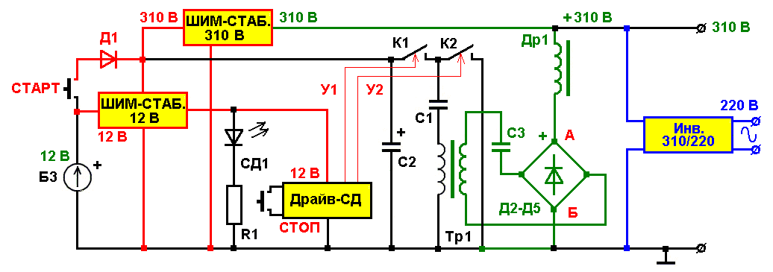

Рис. 31. Функциональная схема практичного ТСД, с дополнительным (увеличивающим КПД системы) «СЕ-эффектом Касьянова», совместимого со стандартными электроприборами на 220 Вольт. За работоспособность не ручаюсь, т.к. на практике не проверено.

Для ПЫТЛИВЫХ: схема контроллера для супердвойки и вся схема для экспериментов на «МУЛЬТИСИМЕ» - в главе 109.
Ниже – электрическая схема контроллера для полевиков (Рис. 32), и его печатка (Рис. 33).

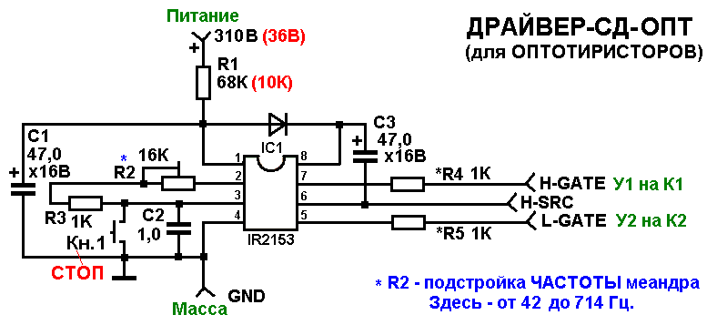

Рис. 32. Схема контроллера «Драйв-СД-ПТ» для ПОЛЕВИКОВ с кнопкой «СТОП». Настраиваемые элементы (частота) – цепочка R2-R3-C2.
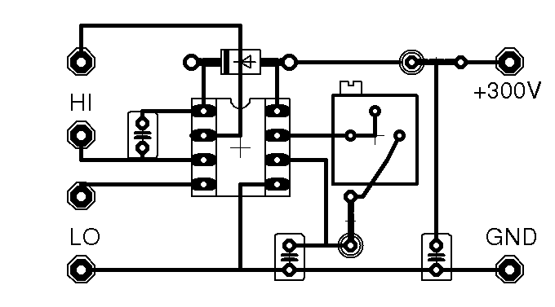
Рис. 33. Печатная плата (двухсторонняя) контроллера «Драйв-СД-ПТ» от КДА. Можно легко трансформировать её в одностороннюю, чтобы было меньше мороки. Или, вообще, разработать свою.

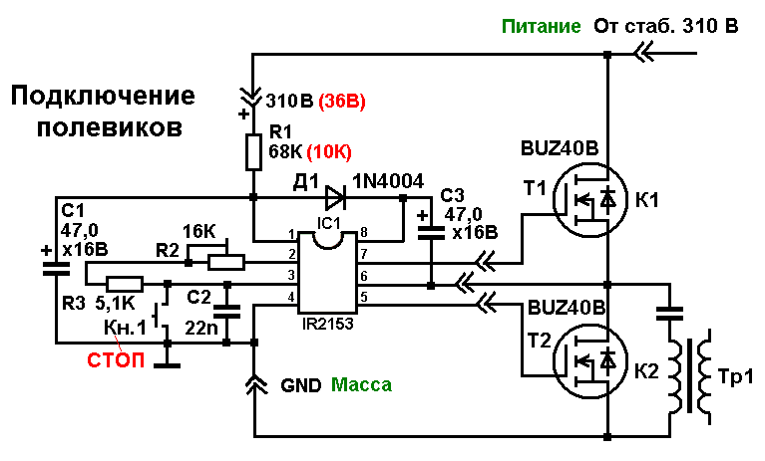

Рис. 34. Вариант установки кнопки «СТОП» в «Драйв-СД-ПТ». Кнопкой Кн.1 можно вообще просто тупо садить питающее напряжение (ножка 1 микросхемы) на массу (ножка 4 микросхемы). Эффект будет одинаков – система будет останавливаться, и её можно будет запустить только кнопкой «СТАРТ».

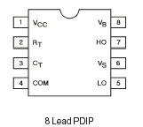

Рис. 35. Цоколевка м/с IR2153.

Ниже – описание микросхемы IR2153.
http://www.gaw.ru/html.cgi/txt/publ/ir/article.htm

Цит.

Новая серия микросхем драйверов компании International Rectifier для электронных балластов
Разработав несколько лет назад и первой выпустив на рынок электронных компонентов интегральные микросхемы автогенераторных драйверов IR2155 и IR2151 компания International Rectifier предопределила создание целого поколения высокоэкономичных и надежных электронных балластов (электронных пускорегулирующих аппаратов) для ламп различных типов. Пришедший на смену им популярный драйвер IR2153 позволяет создавать электронные балласты, удовлетворяющие современным и перспективным требованиям.
Развивая системный подход к проблеме проектирования электронных балластов, заключающийся в том чтобы предоставить будущему заказчику как можно более полное техническое решение, компания International Rectifier создала семейство микросхем драйверов, включающее помимо драйвера IR2153 специализированные интегральные микросхемы драйверов-контроллеров электронных балластов IR2157 и IR2159.
Общим для этих микросхем является наличие высоковольтного мощного драйвера затворов верхнего и нижнего полевых (или IGBT) ключей, включенных по полумостовой схеме, наличие программируемого внешними цепями таймера и питание непосредственно от сетевой шины . Все драйверы выпускаются в корпусах DIP и SOIC. Различаются они между собой набором реализуемых функциональных возможностей.
Драйвер IR2153 - самый простой из перечисленных выше. Помимо электронных балластов может быть применен при конструировании простых сетевых вторичных источников питания. Частота генерации устанавливается времязадающей цепью Ct, Rt (Рис.1) и выбирается по формуле:
F=1/1,4Ct(Rt+75)
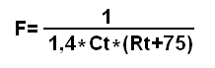
Автоматически устанавливается скважность колебаний 50% и пауза 1,2 мкс между включениями верхнего и нижнего ключей. Драйвер обеспечивает в затворах верхнего и нижнего ключей соответствено 200 и 400 мА. Включение и отключение драйвера может быть реализовано при помощи дополнительного маломощного полевого транзистора, подключаемого ко входам 3, 4 и управляемого микромощным сигналом выключения (SD).
Для облегчения проектирования электронных балластов на базе драйвера IR2153 компания International Rectifier разработала электронный балласт IRPLLNR1, удовлетворяющий всем перспективным требованиям, и предоставляет для использования без ограничений документацию на него. Кон.цит.
*
Примечание: В драйвере на Рис. 34 Ct=22n=22*10(-9)Ф=22/1000000000 Ф, Rt=(5,1-21,1 кОм=5100-21100 Ом).
1. Делаем проверочный расчет по формуле из описания м/с:

а) 1/F(1)=1,4*22*5100/10(9)=157080/10(9)=0,000157080 (1/Гц, то же самое - СЕКУНДЫ). Тогда F=1/0,000157080=6366 Гц (6,366 кГц).

б) 1/F(2)=1,4*22*21100/10(9)=649880/10(9)=0,000649880 (1/Гц, то же самое - СЕКУНДЫ). Тогда F=1/0,000649880=1539 Гц (1,539 кГц).

Следовательно, драйвер на Рис. 34 имеет регулировку по частотам от 1539 до 6366 Герц. При этом ЗАЩИТНЫЕ ПАУЗЫ (т.н. «МЕРТВОЕ ВРЕМЯ» равны по 1,2 мкС. Эти характеристики вполне подходят для управления ТСД с ключами-ПОЛЕВИКАМИ.

Для оптотиристоров и оптотриаков – такие частоты великоваты. Нам нужны ДВЕ частоты – 50 Герц и 400 Герц, для РАЗНЫХ начальных вариантов ТСД.

Я сейчас сделаю просчет для Ct и Rt на ЭТИ частоты.
Сначала трогать Rt я НЕ БУДУ. Пусть эти номиналы R2 и R3 остаются такими же. Они УДОБНЫ для применения. Я просто вычислю номинал ёмкости конденсатора Ct, так, чтобы было можно настраивать частоту по необходимости и на 50 Герц и на 400 Герц.

Нам нужно получить ДИАПАЗОН регулировки примерно от F(1)=500 Герц и до F(2)=30 Герц.
Значит должны быть крайние величины 1/F(1)=0,002 Сек. и 1/F(2)=0,033 Сек.

2. Беру навскидку конденсатор номиналом 0,5 мкФ=5*10(-7) Ф, и делаю просчет для него. Номиналы резисторов не трогаю.

а) подстроечник R2 полностью выведен: 1/F(1)=1,4*5*5100/10(7)=35700/10(7)=0,0035700 (1/Гц, то же самое - СЕКУНДЫ). Тогда F=1/0,00357=280 Гц.

б) подстроечник R2 полностью введен: 1/F(2)=1,4*5*21100/10(7)=147700/10(7)=0,0147700 (1/Гц, то же самое - СЕКУНДЫ). Тогда F=1/0,0147700=67,7 Гц.

Получился диапазон от 67,7 Герц до 280 Герц. Нас он НЕ удовлетворяет.
Значит, нужно взять конденсатор номиналом 1,0 мкф 1,0*10(-6) Ф, но при этом уменьшить номинал Rt (имеется в виду R3) до 1,0 кОм. Номинал R2 остается БЕЗ изменений – как был 16 кОм, так и есть – он ПОДСТРОЕЧНИК.

3. Итак, считаю снова…

а) подстроечник R2 полностью выведен: 1/F(1)=1,4*1*1000/10(6)=1400/10(6)=0,0014 (1/Гц, то же самое - СЕКУНДЫ). Тогда F=1/0,0014=714 Гц.

б) подстроечник R2 полностью введен: 1/F(2)=1,4*1*17000/10(6)=23800/10(6)=0,023800 (1/Гц, то же самое - СЕКУНДЫ). Тогда F=1/0,023800=42 Гц.

Ну, вот сейчас всё в порядке. Диапазон частот выдаваемых драйвером от 42 Герц до 714 Герц. Теперь наш драйвер для ПОЛЕВИКОВ легко перестраивается так, как нам нужно. Номинал конденсатора С2 при этом 1,0 мкФ, резистора R2 – 16 кОм, резистора R3 – 1 кОм.

Ниже (См. Рис. 36) - схема драйвера для оптотиристоров. Это – моя разработка. Ничего сложного, зато все детали всегда есть под рукой. Этим драйвером можно комплектовать ТСД на оптотиристорах с рабочими частотами и 50 Герц и 400 Герц. Настройка хорошего меандра – по частотометру, или по осциллографу. При нужде можно ввести плавную регулировку частоты (см. на следующем рисунке) и даже ШИМ.

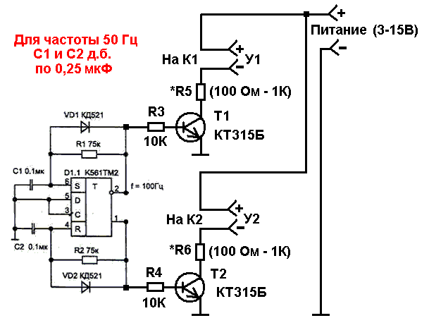

Рис. 36. Простейший драйвер на 50/100 Герц для оптотиристоров. При замене С1 и С2 на 0,025 мкФ частота будет 400 Герц. Нужно опытным путем хорошо согласовать выходы У1 и У2 с управляющими цепями оптотиристоров (подбор R5 и R6 по минимальному току включения – до 20-50 мА, точно не знаю). Напряжение питания – 12 Вольт. Драйвер вырабатывает чистый МЕАНДР без «мертвых» пауз. Сие означает, что в силовом триггере возможно присутствие СКВОЗНЫХ токов (оптотиристоры могут сильно греться). Если такое будет происходить, то в схему нужно добавить цепи задержки сигналов (интегрирующие цепи - 2 резистора и 2 конденсатора). Вариант такой схемы показан на следующем рисунке.

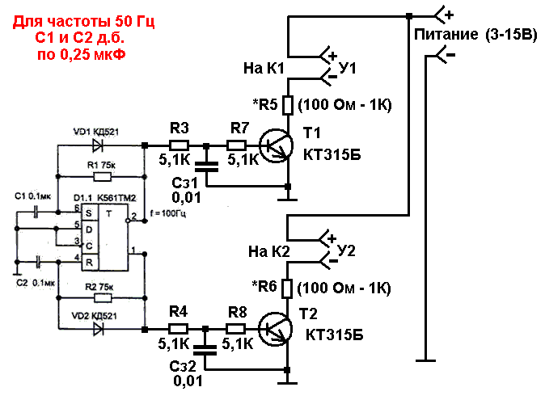

Рис. 37. Простейший драйвер на 50/100 Герц для оптотиристоров с формирователями «мертвых» пауз. Формирователи (группы R3, Cз1, R7 и R4, Сз2, R8 нужно настраивать с помощью осциллографа под конкретную частоту изменением номиналов конденсаторов).

Насчет оптотиристоров….

Есть обычные оптотиристоры (у них важно НЕ перепутывать полярности включения силового п/п-перехода в цепь). Но есть и оптосимисторы (симметричные оптотиристоры, для них полярность по хрен). Оптосимисторы называются ОПТОТРИАКАМИ.

Оптотиристоры обозначаются как ТО115-10-Х. Десятка, здесь обозначает максимальный ТОК – 10 Ампер, а Х-это разные цифры обозначающие рабочее напряжение. Нам нужны оптотиристоры и оптотриаки на напряжение НЕ МЕНЬШЕ 48 Вольт (цифру, соответствующую 48 Вольтам НЕ ЗНАЮ). Это можно уточнить при покупке.

Оптотриаки нам, конечно предпочтительнее. Но они, наверняка ДОРОЖЕ, чем просто оптотиристоры.
По моим раскладкам получается, что нам нужны ИЛИ четыре оптотиристора ТО115-12,5-Х, или четыре оптотиристора ТО115-16-Х, или четыре оптотриака ТСО115-16-Х. Думаю, что в пару тысяч российских рублей это уместится.

Оптотиристоры и оптотриаки – это вещи малогабаритные, очень УДОБНЫЕ и НАДЕЖНЫЕ. Чтобы их спалить нужно очень крепко постараться.
Их рабочие частоты – до 500 Герц.

При монтаже важно НЕ перепутать выводы управляющих светодиодов. У них есть ПЛЮС и МИНУС. Иначе схема просто НЕ ЗАРАБОТАЕТ. Светодиоды вряд ли сгорят, но схема запускаться не будет.

Вот так выглядят оптотиристоры и оптотриаки.

Для частот 50 и 400 Герц нам нужны, либо оптотиристоры, либо оптотриаки (оптосимисторы). Конструктивно они одинаковы. Разница лишь в маркировке. Оптотиристоры маркируются как ТО115, оптотриаки – как ТСО115

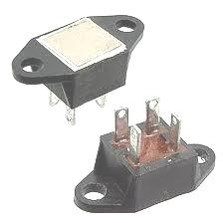

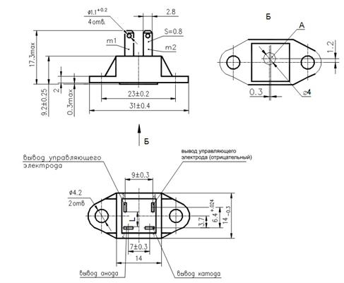

Рис. 38. Оптотриаки. Конструкция и цоколевка. Все четыре вывода четко расписаны с указанием полярности подключения. Верхние два вывода – от светодиодов (слева ПЛЮС, справа – МИНУС). Нижние – СИЛОВЫЕ (слева ПЛЮС, справа – МИНУС). Для оптотиристоров все точно так же.

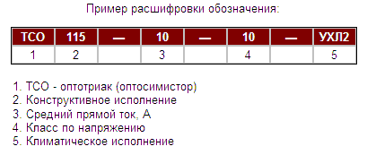
Оптотриаки выпускаются в пластмассовом корпусе с беспотенциальным основанием фланцевого исполнения.
Предназначены для работы в силовых цепях постоянного и переменного тока частотой до 500 Гц.

Возможные варианты изготовления:
ТСО115-5-6
ТСО115-5-8
ТСО115-5-10
ТСО115-10-6
ТСО115-10-8
ТСО115-10-10
ТСО115-16-6
ТСО115-16-8
ТСО115-16-10

*
Ниже я показываю вам один из способов увеличения выходной мощности при схемном сохранении малой мощности необходимой для запуска единичной системы – от обычной батарейки. Это и есть иллюстрация тезиса, выложенного мной в середине главы. - А впереди у нас КАСКАДНЫЕ ВЕЕРНЫЕ схемы МУЛЬТИ–ТСД. Их можно запускать от «Кроны», но выдавать они могут десятки килоВатт мощности.

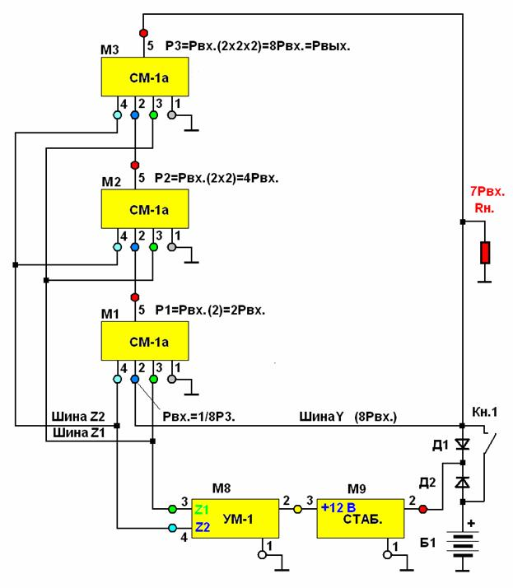

Рис. 39. Здесь показана суть ИДЕИ каскадного усиления мощности в капдукторе (лето 2011 г, Глава 99, Книги 2). Капдукторы – это, непроверенные в работе, тогдашние трансдукторы. Схемотехника и идеология на тот момент были еще СЫРЫМИ. Тогда еще не все срасталось. Поэтому не было уверенности. Но, прошло нужное время, и всё срослось. Здесь шины Z1 и Z2 – это шины управляющих сигналов У1 и У2, а шина Y – это мощная силовая выходная цепь.

*
Теперь самый пикантный вопрос:
Так, с чего же НАЧИНАТЬ убеждать СЕБЯ и ОКРУЖАЮЩИХ в том, что всё изложенное здесь – НЕ АХИНЕЯ?

Вот и я задал себе такой же вопрос. Ведь хочется ВСЁ! Много и сразу!

Увы, так НЕ БЫВАЕТ!
Начинать нужно с ПРОСТЕЙШЕЙ и УБЕДИТЕЛЬНОЙ СЕ-установки.
С КАКОЙ?

По моему мнению, и соображению это установка на Рис. 17.

Она позволяет сделать все необходимые ИЗМЕРЕНИЯ, и сформулировать для себя вывод, стоит или нет, дальше заниматься тематикой силового триггера Первеева.

Ниже – схема измерений.

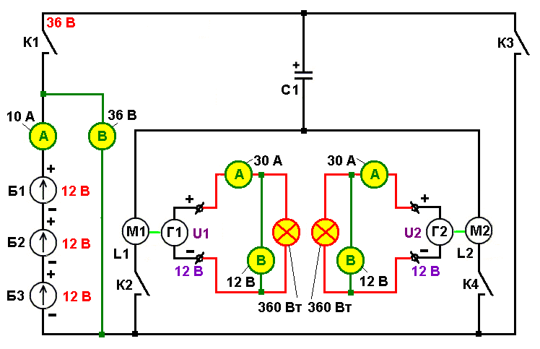
Рис. 40. Схема измерений в ДЕМОНСТРАЦИОННОМ силовом триггере.

Затраты в Ваттах показывают Амперметр и Вольтметр слева – в цепи АКБ.
Расчетная формула Рз.=ВхА=36х10=360 Вт (360 Дж в Сек).

Генерация 1 (с Г1) равна мощности потребления электролампочек. Эта мощность вычисляется по той же формуле Р1=ВхА=12х30=360 Вт (360 Дж в Сек).

Генерация 2 (с Г2) равна мощности потребления электролампочек. Эта мощность вычисляется по той же формуле Р2=ВхА=12х30=360 Вт (360 Дж в Сек).

СУММАРНАЯ генерируемая мощность равна Р(1+2)=Р1+Р2= 360+360=720 Вт (720 Дж в Сек).

КПД равен отношению суммарной генерируемой мощности к мощности затрат:
КПД=Р(1+2)/Рз.= 720/360=2. (200%).

Если, получившиеся в ходе вашего натурного эксперимента цифирки БЛИЗКИ к тем, которые нарисовал я, значит все нормально.
Если нет – сливайте воду.
Значит, я где-то ошибаюсь. Только вот объясните мне ГДЕ?

Да! Как вы, уже наверняка сообразили, ЕДИНСТВЕННЫМ НАСТРАИВАЕМЫМ элементом схемы силового триггера является отражательный КОНДЕНСАТОР С1. Чем больше его номинал ёмкости, тем больший ЗАРЯД он может пропускать через себя в ИМПУЛЬСЕ, т.е. тем больший ТОК будет тусоваться через электромоторы М1 и М2. Посему, нужно добиваться, чтобы при частоте переключений 35 (50) Герц через батареи Б1, Б2 и Б3 шел ток 10 Ампер (импульсная постоянка).
В принципе МОЖНО (!) попробовать изменить частоту переключений (например, сделать её 50 Герц или 100 Герц). Если конденсатор будет себя вести адекватно (не будет греться), то дальше можно работать и на этих частотах. Ведь чем выше частота, тем меньшим может быть номинал ёмкости конденсатора. Т.е. он будет обеспечивать нужную циркуляцию зарядов (тока) без падения мощности на моторах, и соответственно – на нагрузках.

*
Отвлеченный текст (для меня).

C1 – это 1 нанофарад, или 1000 пикофарад, или 0,001 микрофарад (все варианты величины емкости равны между собой); на корпусе кодировка 102; я ставил 152 – работает, но, предполагаю, что на меньшей частоте.
R1 и R2 – задают ширину импульсов на выходе. Схему можно упростить и не ставить эти элементы, при этом 4й контакт TL494 посадить на минус; я не вижу нужды широкими импульсами насиловать транзисторы.
R3 (совместно с C1) задаёт рабочую частоту. Уменьшаем сопротивление R1 – увеличиваем частоту. Увеличиваем емкость C1 – уменьшаем частоту. И наоборот.
Транзисторы – мощные МОП (металл-окисел-полупроводник) полевые транзисторы, которые характеризуются меньшим временем срабатывания и более простыми схемами управления. Одинаково хорошо работают IRFZ44N, IRFZ46N, IRFZ48N (чем больше цифра – тем мощнее и дороже).
В преобразователе применены диоды HER307 (подойдут 304, 305, 306-е). Отлично работают отечественные КД213 (дороже, габаритнее и менее надежно).
Конденсаторы на выходе можно и меньшей емкости, но с рабочим напряжением 200 В. Использованы конденсаторы из того же компьютерного БП диаметром не более 18 мм (либо редактируйте рисунок печатной платы).

IR2153 - Частота генератора.
Паузы между импульсами (мертвое время) у этого контроллера фиксированные 1,2 мкС, из-за этого с ростом частоты коэффициент заполнения импульсов падает.
Так, для частоты 50 кГц паузы составляют 12%, для 100 кГц все 24%.
С ростом частоты улучшается пропускная способность большинства ферритов, но уменьшается заполнение импульсов.
Драйвер очень слабый (200 мА в импульсе), рассчитан на транзисторы небольшой мощности, ведь это микросхема для балласта в лампах!
Драйвер в виде транзисторных повторителей, примененный в этом проекте значительно улучшает ситуацию.
Описание
Результат выполнения конструкторской разработки.
Оптотиристор состоит из корпуса, расположенного на основании 1 (см. рисунок), на котором установлены анодный термокомпенсатор 2, кремниевый тиристор 3 с фотоприемным окном, катодный термокомпенсатор 4, катодный силовой вывод 5, которые спаиваются одновременно в конвейерной водородной печи. Внутри корпуса в фотоприемном окне кремниевого тиристора установлен излучающий светодиод 6 с выводами цепи управления 7. Основание выполнено с проточками-замками прямоугольной формы, имеющими выступы, расположенные с обеих сторон и выполненные с возможностью обеспечения адгезии корпуса с основание, а более короткие стороны основания имеют проточки овальной формы, расположенные симметрично противоположно относительно центра. Выводы цепи управления и катодный силовой вывод выполнены с овальными отверстиями, которые необходимы для жесткого спаивания, обеспечивая герметизацию корпуса и предотвращая вращение корпуса относительно основания.
Работает оптотиристор следующим образом.
При подаче постоянного или переменного тока на оптотиристор производится регулирование тока излучающим светодиодом, получающим питание от отдельного источника тока через выводы цепи управления, анодный термокомпенсатор и катодный термокомпенсатор, чем обеспечивается рабочий режим оптотиристора при перепаде температур
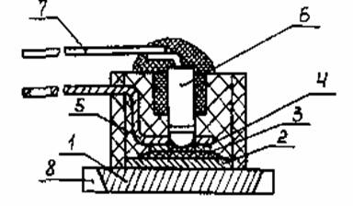
Рис. 41. Оптотиристор.
Преимущества перед известными аналогами
Отличается высокой помехозащищенностью и упрощением конструкции за счет электрической развязки силовой и управляющей цепей

*

Конденсаторы металлобумажные высоковольтные импульсные МБГО-1, МБГО-2

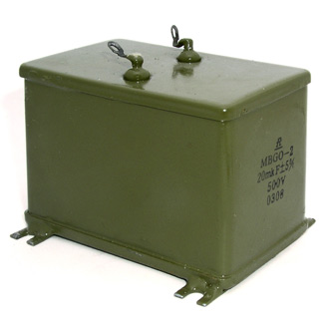
Рис. 42.

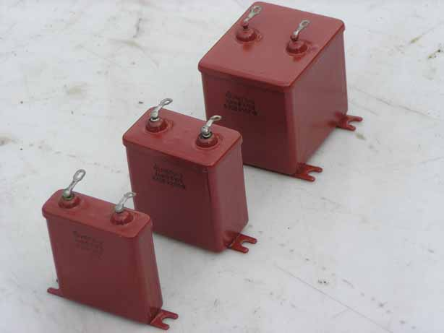

Рис. 43.
Конденсаторы МБГО-1, МБГО-2 предназначены для формирования мощных импульсов тока разряда в нагрузке, обладают высокой энергоемкостью. Конденсаторы изготовляют в металлических прямоугольных корпусах, герметизированных пайкой, с лепестковыми выводами. Выпускаются согласно ТУ ОЖО.462.124 ТУ приемка «1». По способу крепления конденсаторы отличаются наличием или отсутствием на корпусе специальных крепежных пластин.

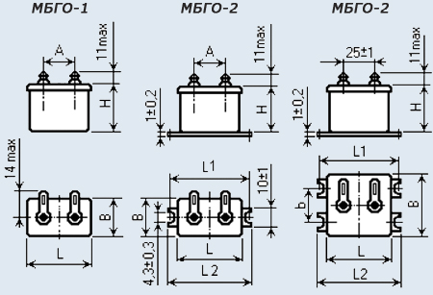

Рис 1. Габаритный чертёж конденсаторов МБГО.

Основные параметры конденсаторов МБГО
- Номинальное напряжение : 160 В, 315 В, 400 В, 500В, 630 В;
- Номинальная емкость: от 1мкФ до 30 мкф;
- Допускаемое отклонение емкости :±10%; ±20%;
- Тангенс угла диэлектрических потерь, не более, - 0,015;
- Сопротивление изоляции между выводами, для конденсаторов с номинальной емкостью до 0,25 мкФ, не менее 800 МОм;
- Сопротивление изоляции между соединенными вместе выводами и корпусом конденсатора, не менее 5000 Мом.

Предельные эксплуатационные характеристики МБГО
- Температура окружающей среды: от -60 C до +60 C;
- Относительная влажность воздуха:
- для исполнения «В» при температуре 35 C - 98 %;
- для исполнения «УХЛ» при температуре 25 C - 98 %;
- Минимальная наработка : 20000 часов;
- Электрические параметры конденсаторов в течение наработки должны соответствовать нормам:
- изменение емкости ΔС, не более ±10 %;
- тангенс угла потерь , не более 0,025.

Таблица 1. Габаритные и номинальные параметры конденсаторов МБГО

Напряжение | Емкость | Размеры (LхBхH) | Масса
В | мкФ | мм | г
160 | 2 | 31х16х25 | 30
160 | 4 | 31х21х25 | 40
160 | 10 | 46х16х50 | 80
160 | 20 | 46х31х50 | 140
160 | 30 | 46х41х50 | 180
300 | 1 | 31х11х25 | 25
300 | 2 | 21х21х25 | 40
300 | 4 | 46х11х50 | 70
300 | 10 | 46х21х50 | 110
300 | 20 | 46х41х50 | 180
300 | 30 | 46х56х50 | 230
400 | 1 | 31х16х25 | 30
400 | 2 | 31х26х25 | 45
400 | 4 | 46х16х50 | 80
400 | 10 | 46х31х50 | 140
400 | 20 | 46х61х50 | 250
500 | 0,5 | 31х11х25 | 25
500 | 1 | 31х21х25 | 40
500 | 2 | 46х11х50 | 70
500 | 4 | 46х21х50 | 115
500 | 10 | 46х41х50 | 180
500 | 20 | 46х76х50 | 300
630 | 0,25 | 31х11х25 | 25
630 | 0,5 | 31х16х25 | 30
630 | 1 | 31х26х25 | 45
630 | 2 | 46х16х50 | 80
630 | 4 | 46х26х50 | 125
630 | 10 | 46х56х50 | 230

Микросхема К561ТМ2 (импортные аналоги CD4013 или HEF4013). Красная цена – 4 руб/шт.

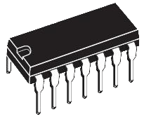

Рис. 44. Внешний вид микросхемы К561ТМ2.

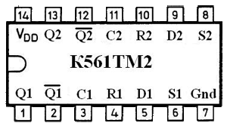

Рис. 45. Цоколевка микросхемы К561ТМ2.

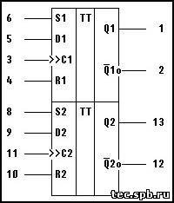

Рис. 46. Условное обозначение триггеров К561ТМ2:

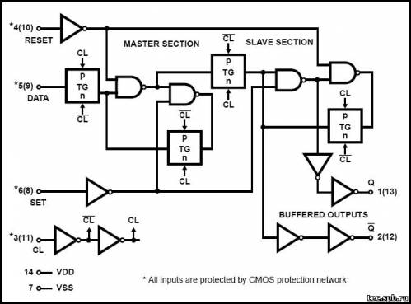

Рис. 47. Функциональная схема микросхемы К561ТМ2:

Основные характеристики м/с К561ТМ2:

Напряжение питания (Vdd) | +3..+15V  (max 18V)
Вых. напряжение лог. 0 | <0,05V
Вых. напряжение лог. 1 | >Uпит-0,05V
Рабочий диапазон температур | -40ºC..+85ºC
Корпус | DIP-14
Импортный аналог | CD4013/HEF4013

Двухтактный D-триггер микросхемы К561ТМ2 работает следующим образом: По фронту первого импульса синхронизации на входе C логический уровень со входа D записывается в первый однотактный D-триггер. По фронту второго синхроимпульса на входе C информация записывается во вторую ступень триггера и на выходе Q устанавливается уровень, присутствовавший на входе D перед первым синхроимпульсом. Таким образом, на выходе двухтактного D-триггера сигнал задерживается на один такт (период следования синхроимпульсов).
Входы установки (S) и сброса (R) не зависят от импульсов синхронизации т.е. являются асинхронными. Они имеют активный высокий уровень (лог."1"). Поступление высокого уровня на один из входов R или S устанавливает обе ступени D-триггера соответственно в "0" или "1" независимо от состояния входов C и D.
Длительность импульса синхронизации на входе C должна быть не менее 100нс с крутизной фронта не менее 5мкс.

Материал подготовлен к публикации 22 декабря 2013 г.
Материал будет опубликован 31 декабря 2015 г.
Материал опубликован 19 февраля 2015 г.

Вернуться к оглавлению книги

